**诊所备案操作手册**

**医疗机构注册联网管理系统**

**（卫生行政部门版）**

**北京民科医疗科技有限公司**

**2023年1月5日**

**目录**

第一章 注意 2

1.1. 注意事项 2

1.2. 诊所备案的两种方式 3

第二章 卫生行政部门直接办理诊所备案相关业务 4

2.1. 诊所备案 4

2.1.1. 诊所备案（新申办的诊所） 4

2.1.2. 转诊所备案 12

2.2. 备案变动 20

2.3. 诊所歇业 28

2.4. 解除诊所歇业 31

2.5. 撤销备案 33

2.6. 备案修改 35

2.7. 监督监管 39

第三章 确认机构端提交的诊所备案相关业务申请 41

3.1. 确认机构端提交的诊所备案相关业务申请 41

第四章 制证打印 49

第五章 技术支持 52

5.1. 技术性问题的支持 52

5.2. 非技术性问题的支持 53

# 注意

## 注意事项

1. 新申办的诊所，均按诊所备案管理暂行办法申请诊所备案。
2. 在诊所备案管理暂行办法施行前已取得《医疗机构执业许可证》的诊所，在文件规定时间内按照诊所备案要求完成诊所备案操作，换发诊所备案凭证。
3. 在诊所备案管理暂行办法施行前已取得《医疗机构执业许可证》的诊所，不再新增变更、校验、停业、解除停业等业务申请。
4. 已经提交注册、变更、校验、停业、解除停业等业务申请数据的，可以继续完成该业务申请的审批。
5. 已完成诊所备案的，如信息发生变化可以提交备案变动、诊所歇业、解除诊所歇业、撤销备案等业务。
6. 所有制形式为“中外合资合作”的诊所或资金来源方式为“港资独资、港资合资合作、澳资独资、澳资合资合作、台资独资、台资合资合作和外国合资合作”的诊所，按照有关规定执行。
7. 医疗机构类别为“中医诊所”，按照《中医诊所备案管理暂行办法》有关规定进行备案。

## 诊所备案的两种方式

1. 诊所备案管理暂行办法施行前已取得《医疗机构执业许可证》的诊所，在文件规定时间内按照诊所备案要求完成诊所备案操作，换发诊所备案凭证。

诊所在《医疗机构电子化注册信息系统（机构版）》提交诊所备案，最后由卫生行政部门完成诊所备案申请的**确认**。（图文教程参考第3.1章）

**诊所备案流程**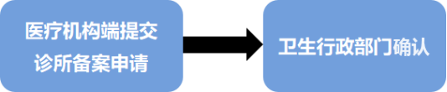

1. 新申办的诊所，卫生行政部门按诊所备案管理暂行办法直接办理诊所备案。（图文教程参考第2.1章）

**诊所备案流程**

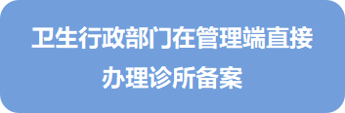

# 卫生行政部门直接办理诊所备案相关业务

## 诊所备案

### **诊所备案（新申办的诊所）**

**说明：新申办的诊所，卫生行政部门按诊所备案管理暂行办法直接办理诊所备案。具体流程如下：**

1. 卫生行政部门登录《医疗机构注册联网管理系统》，点击【诊所备案】下的【诊所备案】功能。如图1.1.1.1所示：

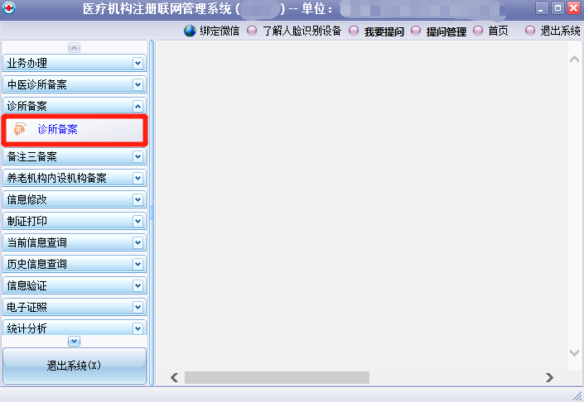

图1.1.1.1

1. 自动跳转到浏览器端的医疗机构管理系统，点击【诊所备案】下的【诊所备案】功能。如图1.1.1.2所示：

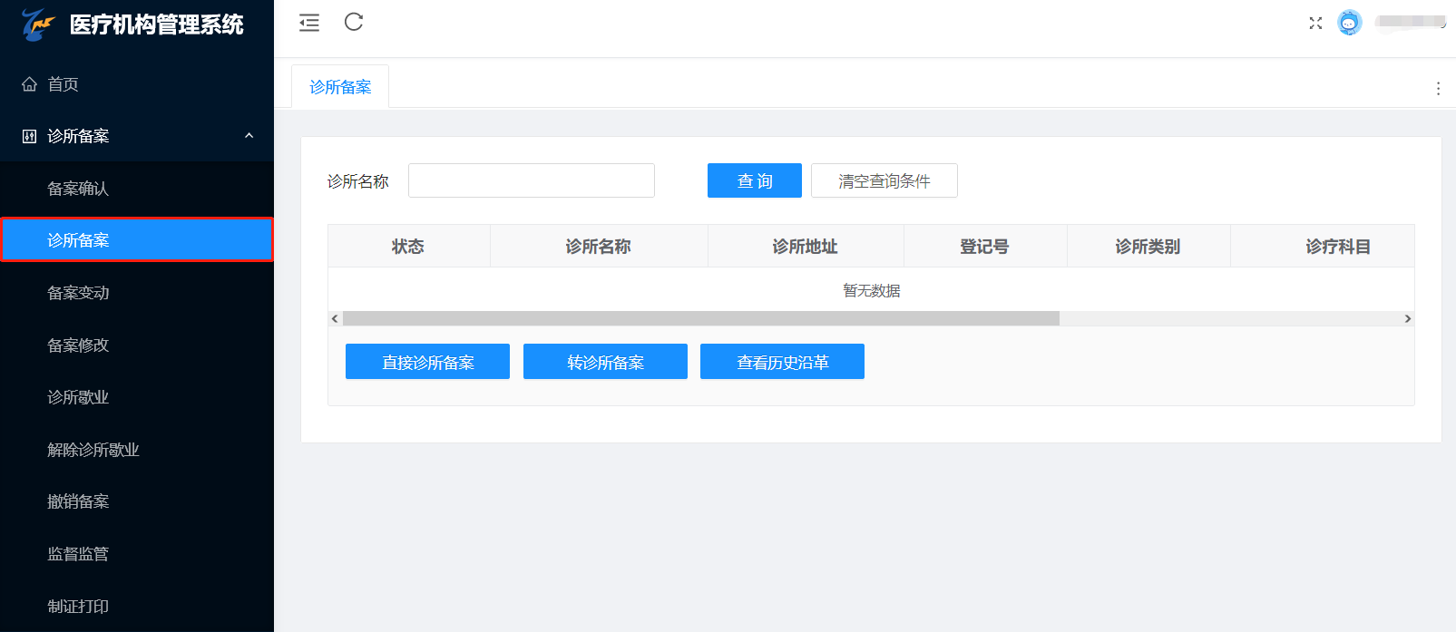

图1.1.1.2

1. 点击【直接诊所备案】按钮。如图1.1.1.3所示：

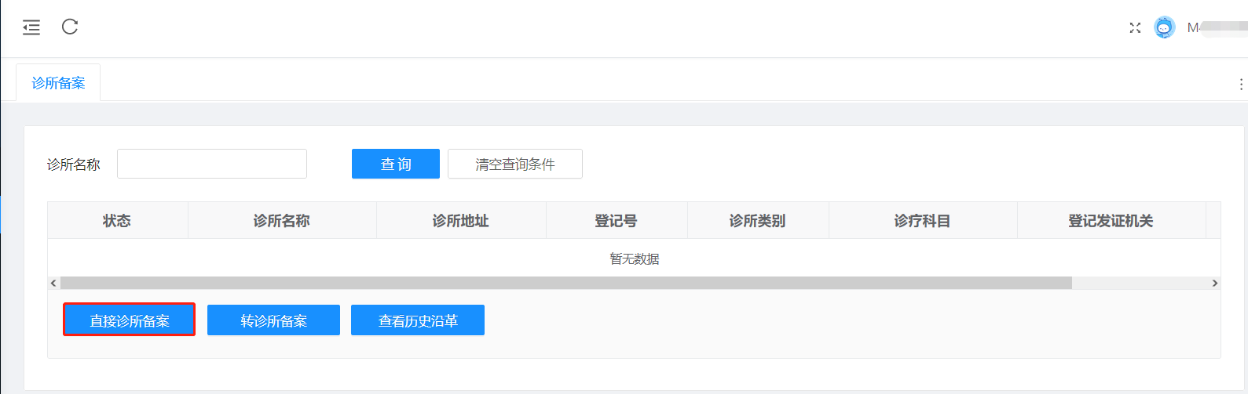

图1.1.1.3

1. 填写诊所备案内容：
2. 填写“诊所备案”内容，全部填写完成后点击【下一步】按钮。如图1.1.1.4所示：

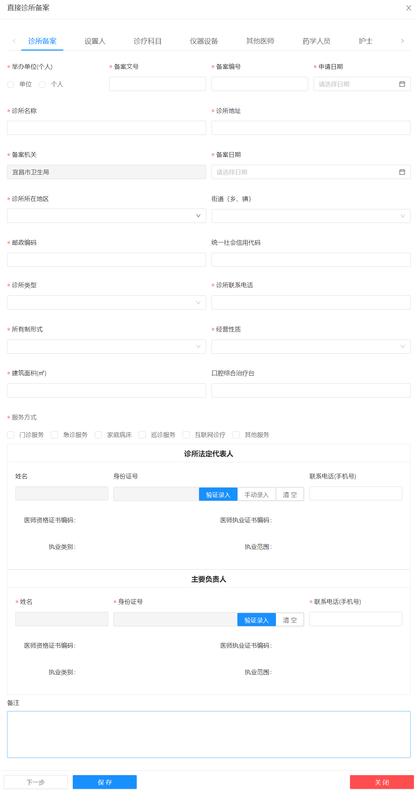

图1.1.1.4

1. 填写“设置人”，点击【保存人员信息】进行保存，填写完成后点击【下一步】按钮。如图1.1.1.5所示：

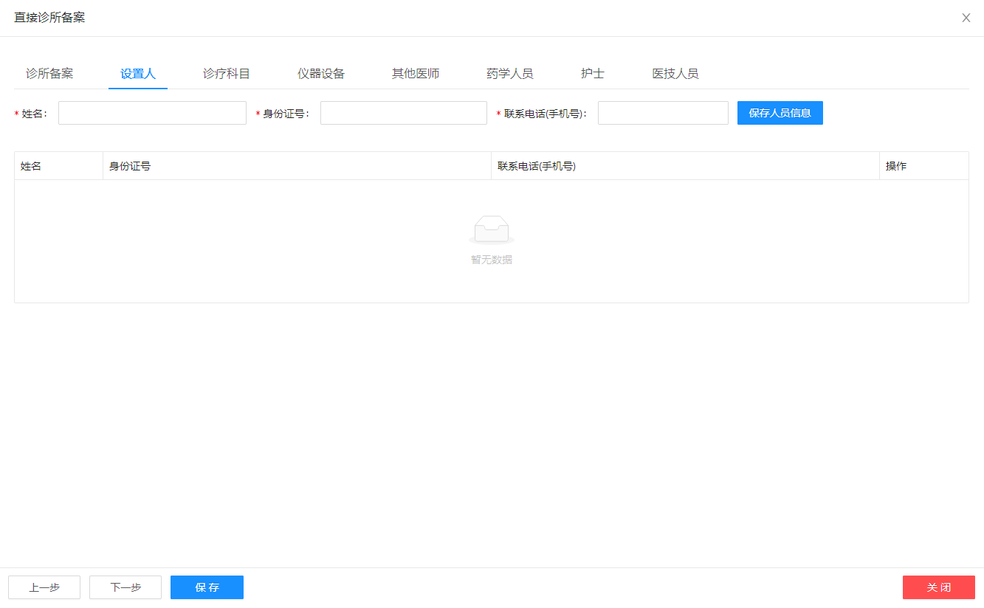

图1.1.1.5

1. 设置“诊疗科目”，点击【设置诊疗科目】按钮进行设置，设置完成后点击【下一步】按钮。如图1.1.1.6所示：

提示：

1. 按照《医疗机构诊疗科目名录》要求填写一级科目；
2. 诊所类型为：中医(综合)诊所、中西医结合诊所的，诊疗科目选择限制在：中医科、中西医结合科、民族医学科以内。

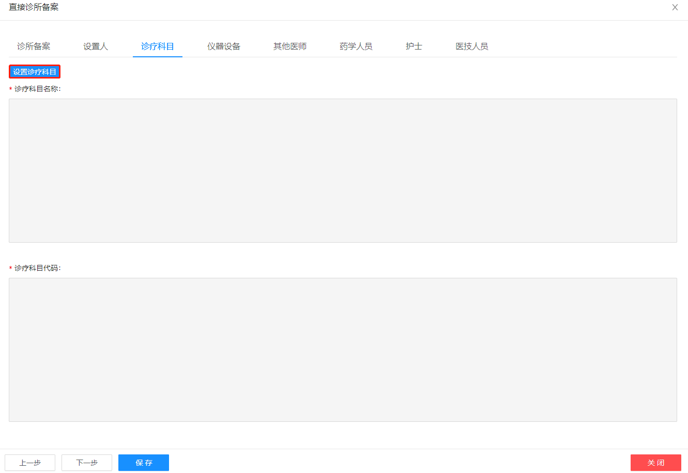

图1.1.1.6

1. 录入“仪器设备”（非必填项），点击【设备选择】或【新增】按钮进行操作，录入完成后点击【下一步】按钮。如图1.1.1.7

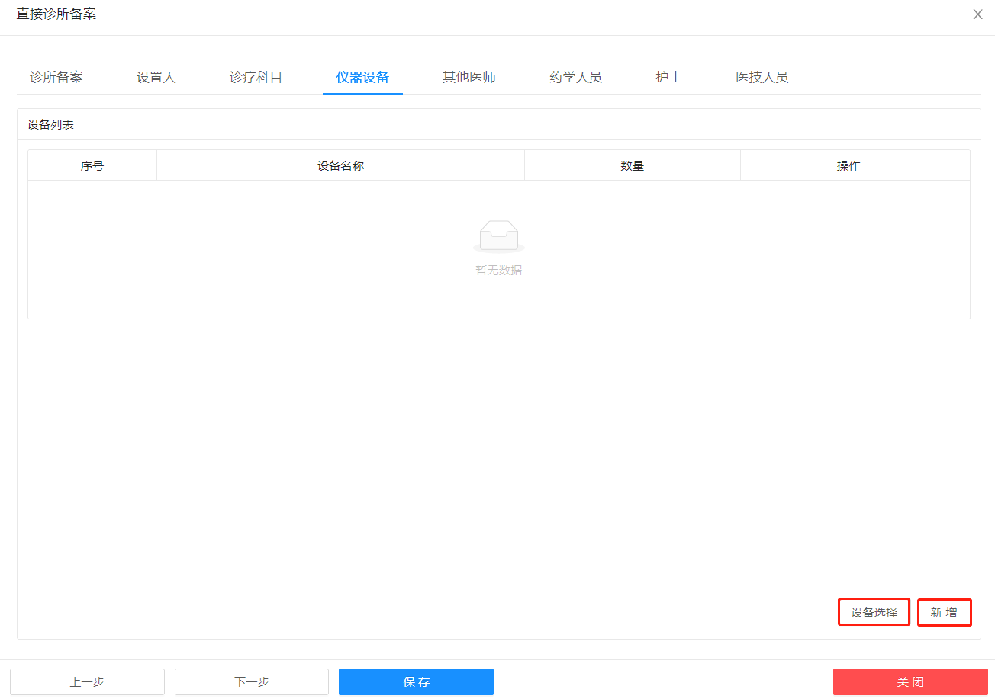

图1.1.1.7

1. 录入“其他医师”（非必填项），先输入“身份证号”，再点击【查询验证】或【中医（专长）医师信息验证】按钮，录入完成后点击【下一步】按钮。如图1.1.1.8所示：

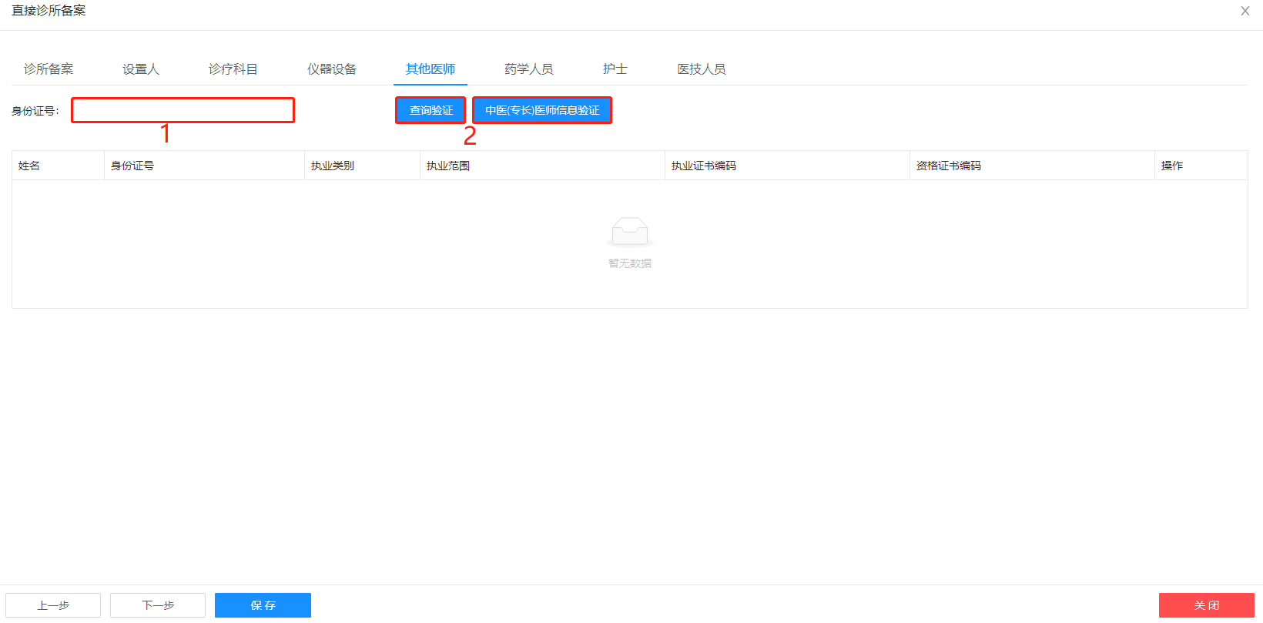

图1.1.1.8

1. 录入“药学人员”（非必填项），先输入“姓名”、“身份证号”、“专业”和“执业证书编码”，再点击【保存人员信息】按钮，录入完成后点击【下一步】按钮。如图1.1.1.9所示：

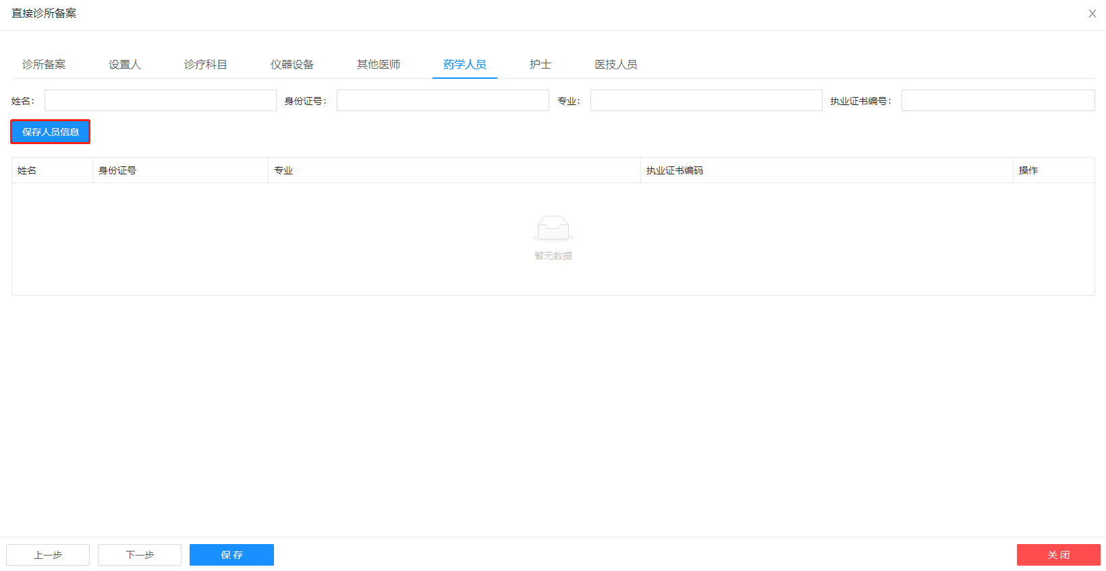

图1.1.1.9

1. 录入“护士”（非必填项），先输入“身份证号”，再点击【查询验证】按钮，录入完成后点击【下一步】按钮。如图1.1.1.10所示：

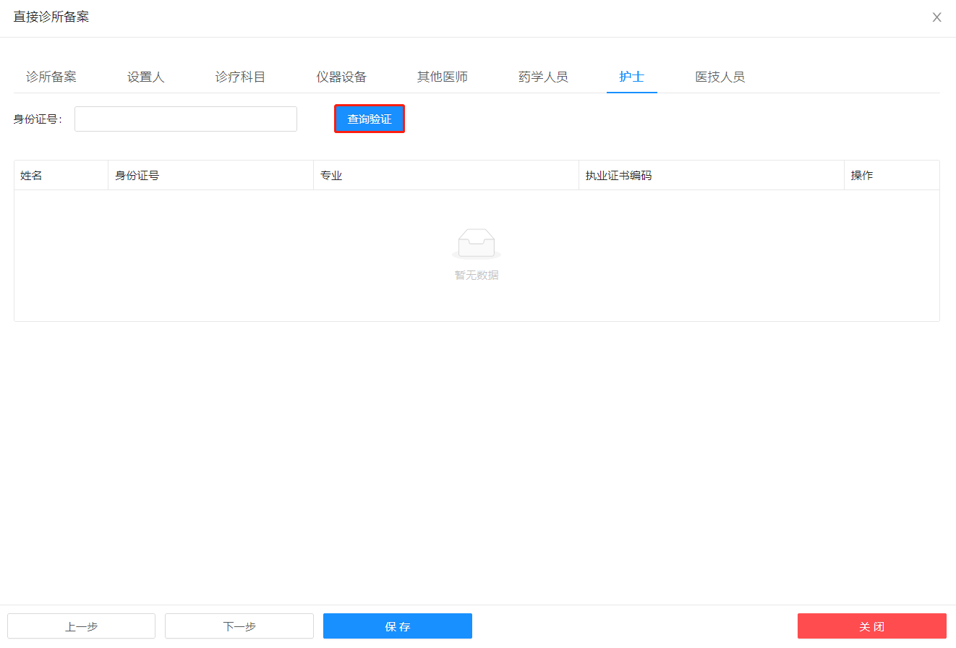

图1.1.1.10

1. 录入“医技人员”（非必填项），先输入“姓名”、“身份证号”、“专业”和“资格证书编码”，再点击【保存人员信息】进行保存，最后点击【保存】按钮完成诊所备案。如图1.1.1.11所示：

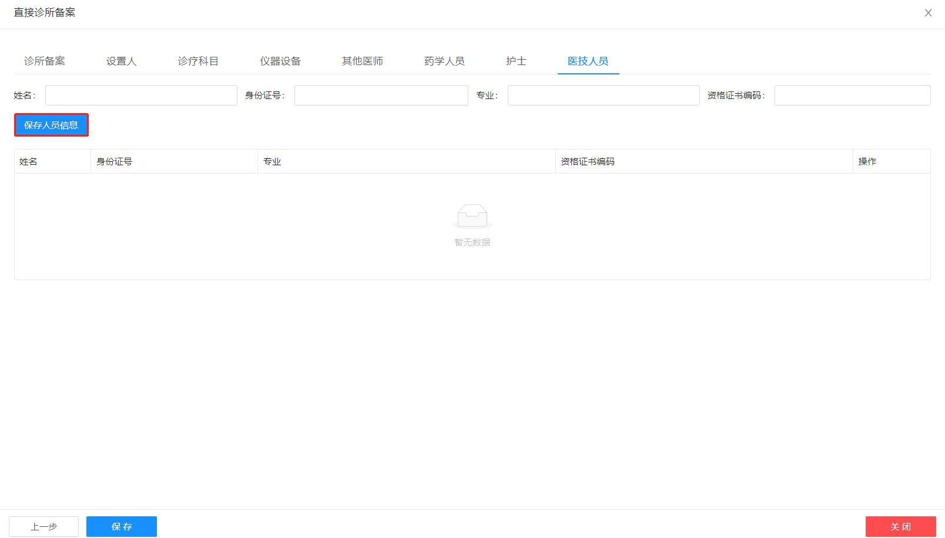

图1.1.1.11

### 转诊所备案

**说明：诊所备案管理暂行办法施行前已取得《医疗机构执业许可证》的诊所，在文件规定时间内按照诊所备案要求完成诊所备案操作，换发诊所备案凭证。具体流程如下：**

1. 卫生行政部门登录《医疗机构注册联网管理系统》，点击【诊所备案】下的【诊所备案】功能。如图1.1.2.1所示：



图1.1.2.1

1. 在浏览器端的医疗机构管理系统，点击【诊所备案】下的【诊所备案】功能。如图1.1.2.2所示：



图1.1.2.2

1. 在诊所备案页面，可输入查询条件后再点击【查询】按钮，然后选中需要诊所备案的诊所，最后点击【转诊所备案】按钮。如图1.1.2.3所示：

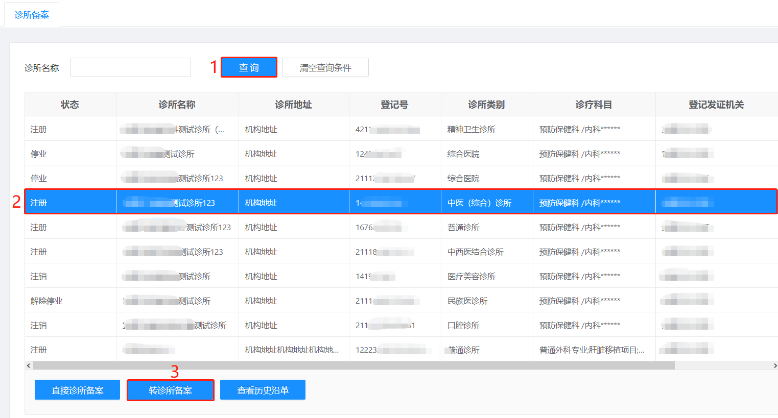

图1.1.2.3

1. 填写诊所备案内容：
2. 填写“诊所备案”内容，全部填写完成后点击【下一步】按钮。如图1.1.2.4所示：

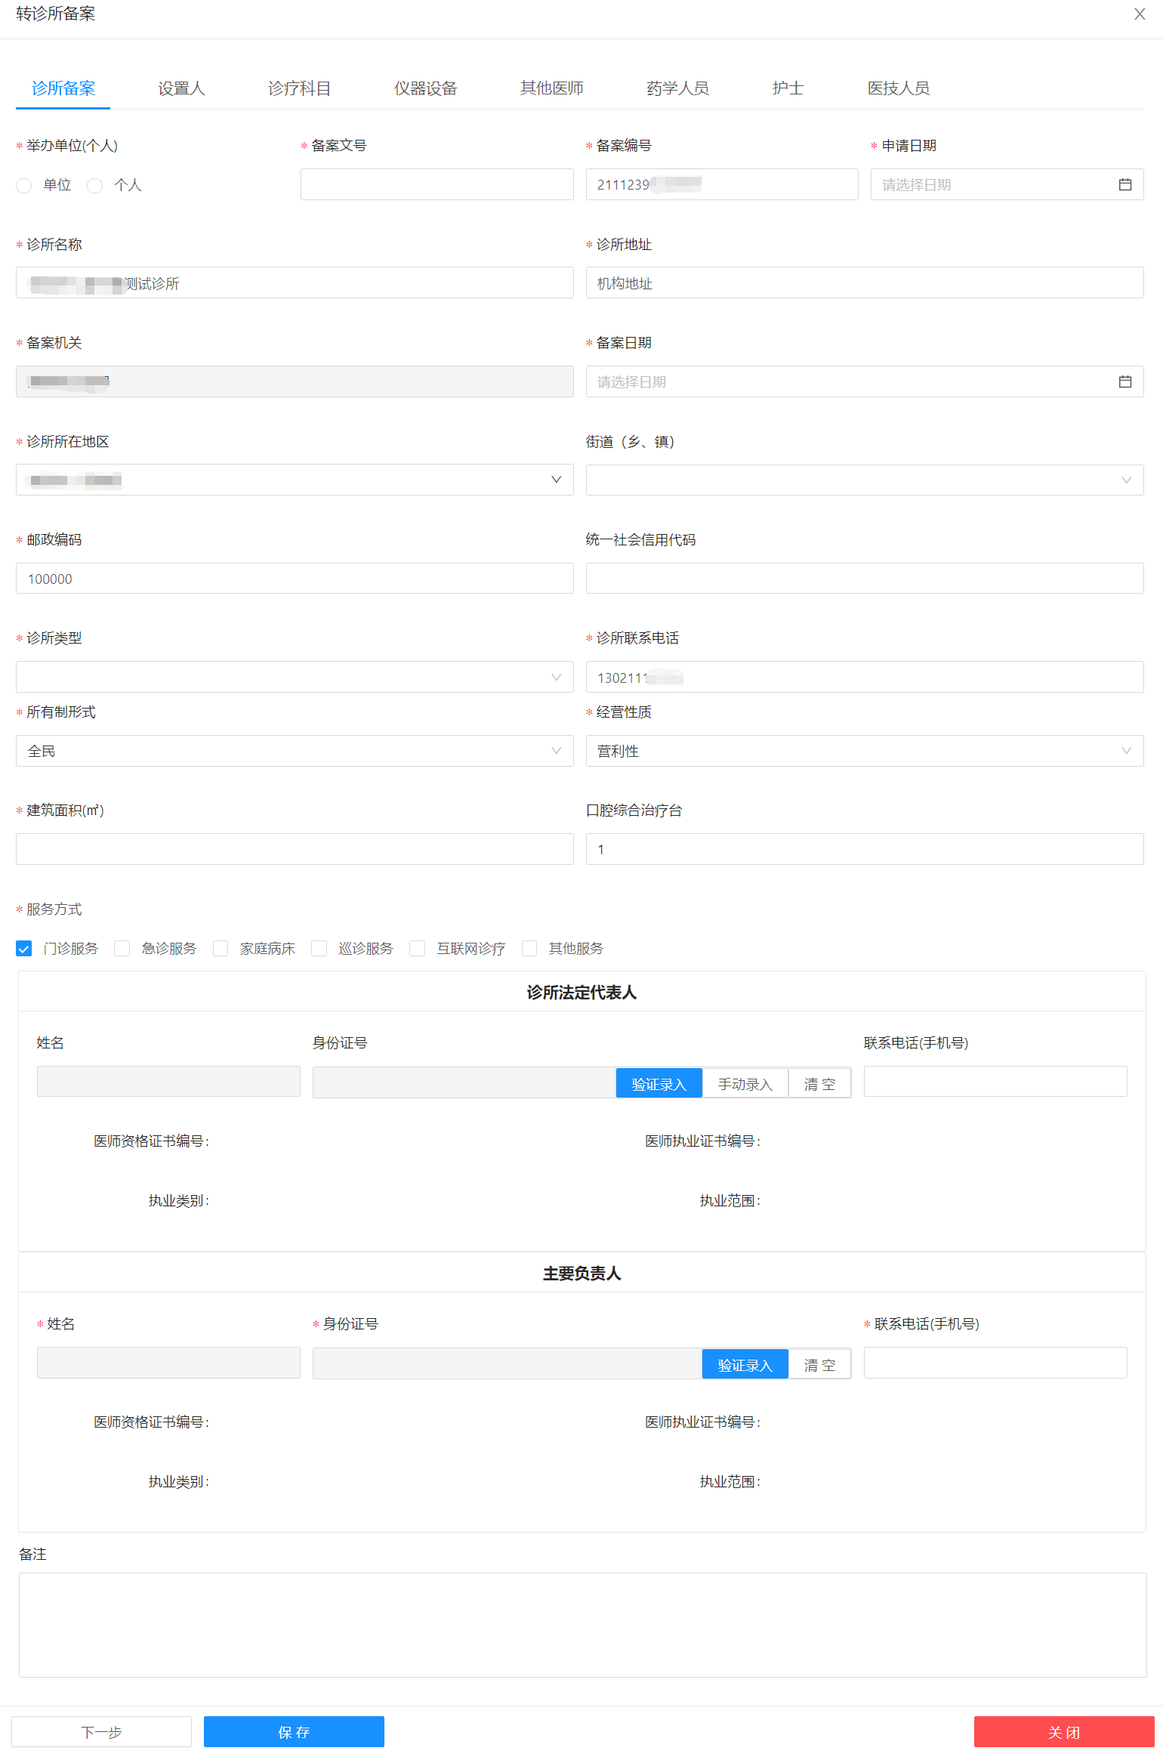

图1.1.2.4

1. 填写“设置人”，点击【保存人员信息】进行保存，填写完成后点击【下一步】按钮。如图1.1.2.5所示：

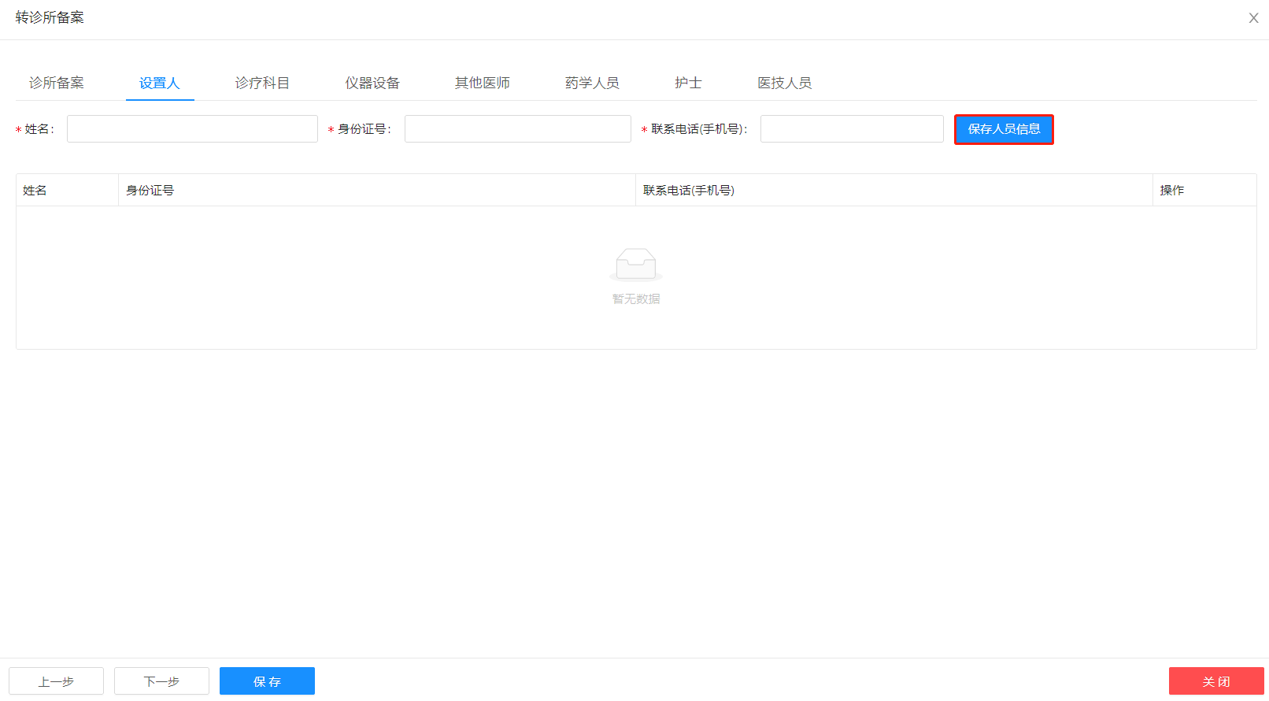

图1.1.2.5

1. 设置“诊疗科目”，点击【设置诊疗科目】按钮进行设置，设置完成后点击【下一步】按钮。如图1.1.2.6所示：

提示：

1. 按照《医疗机构诊疗科目名录》要求填写一级科目；
2. 诊所类型为：中医(综合)诊所、中西医结合诊所的，诊疗科目选择限制在：中医科、中西医结合科、民族医学科以内。

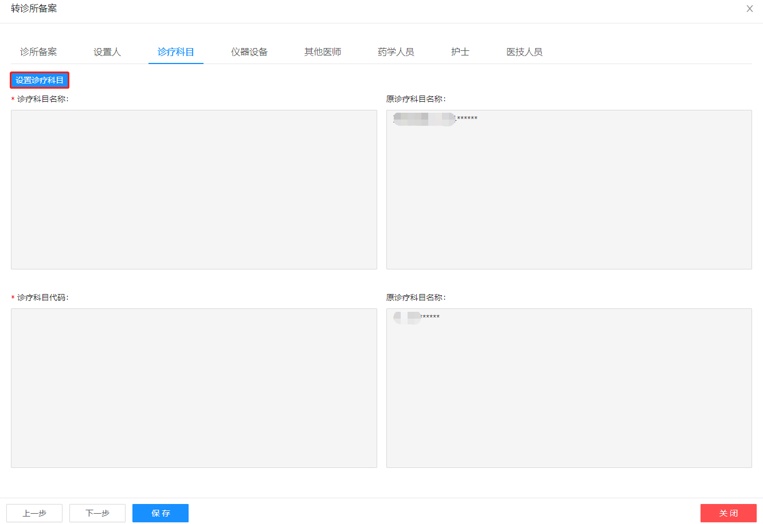

图1.1.2.6

1. 录入“仪器设备”（非必填项），点击【设备选择】或【新增】按钮进行操作，录入完成后点击【下一步】按钮。如图1.1.2.7所示：

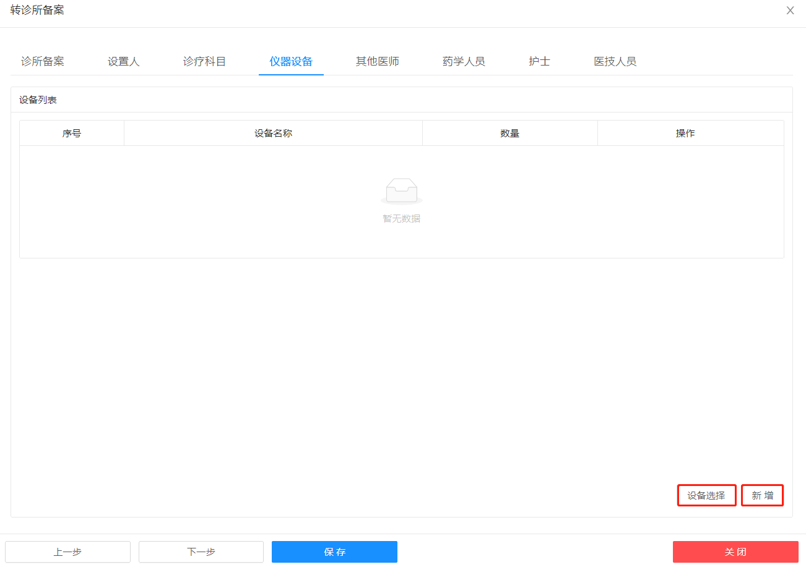

图1.1.2.7

1. 录入“其他医师”（非必填项），先输入“身份证号”，再点击【查询验证】或【中医（专长）医师信息验证】按钮，录入完成后点击【下一步】按钮。如图1.1.2.8所示：

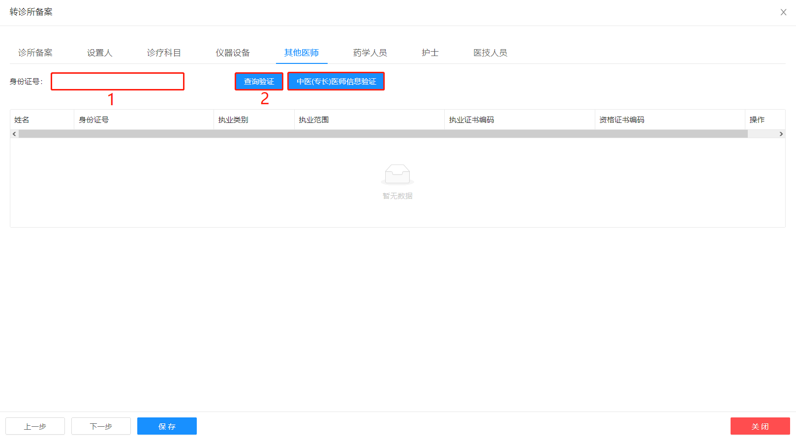

图1.1.2.8

1. 录入“药学人员”（非必填项），先输入“姓名”、“身份证号”、“专业”和“执业证书编码”，再点击【保存人员信息】按钮，录入完成后点击【下一步】按钮。如图1.1.2.9所示：

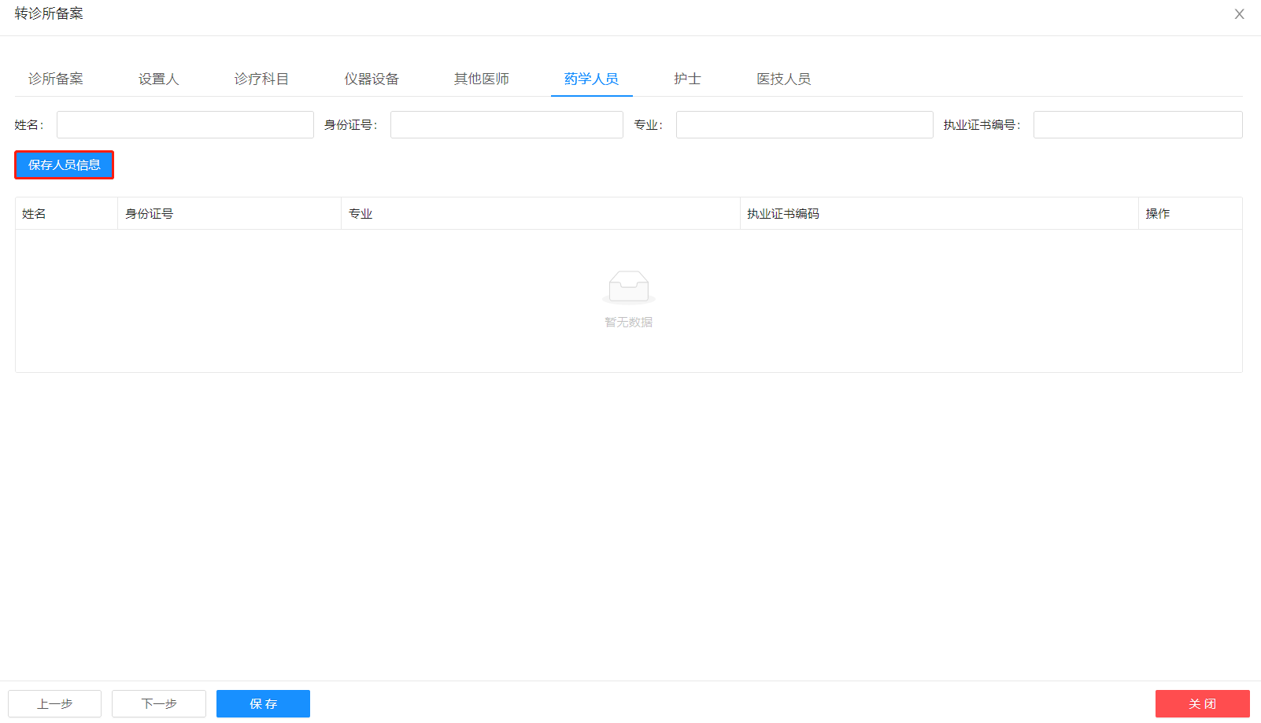

图1.1.2.9

1. 录入“护士”（非必填项），先输入“身份证号”，再点击【查询验证】按钮，录入完成后点击【下一步】按钮。如图1.1.2.10所示：

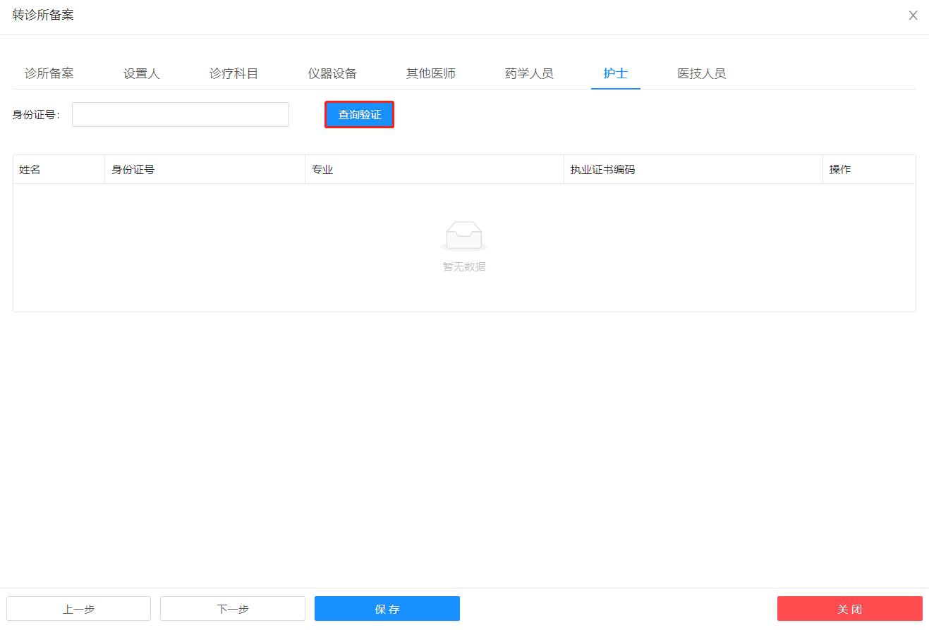

图1.1.2.10

1. 录入“医技人员”（非必填项），先输入“姓名”、“身份证号”、“专业”和“资格证书编码”，再点击【保存人员信息】进行保存，最后点击【保存】完成诊所备案。如图1.1.2.11所示：

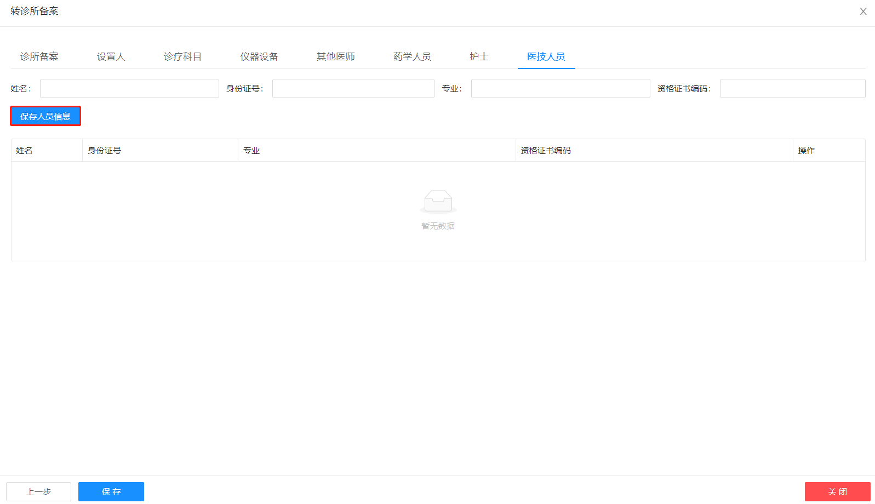

图1.1.2.11

## 备案变动

备案变动提示：诊所名称、地址、法定代表人、主要负责人、所有制形式、诊疗科目、服务方式，至少修改其中一项！

1. 卫生行政部门登录《医疗机构注册联网管理系统》，点击【诊所备案】下的【诊所备案】功能。如图1.2.1所示：



图1.2.1

1. 自动跳转到浏览器端的医疗机构管理系统，点击【诊所备案】下的【备案变动】功能。如图1.2.2所示：

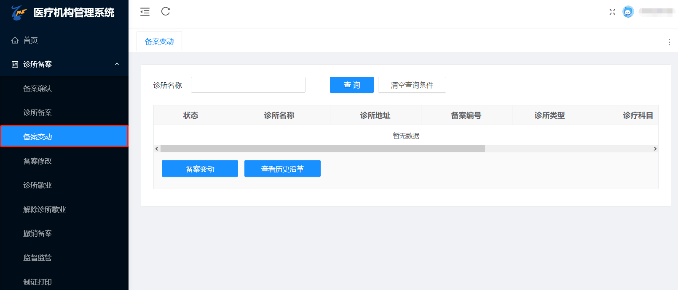

图1.2.2

1. 可输入查询条件后再点击【查询】按钮，再选中需要变动的诊所，最后点击【备案变动】按钮。如图1.2.3所示：

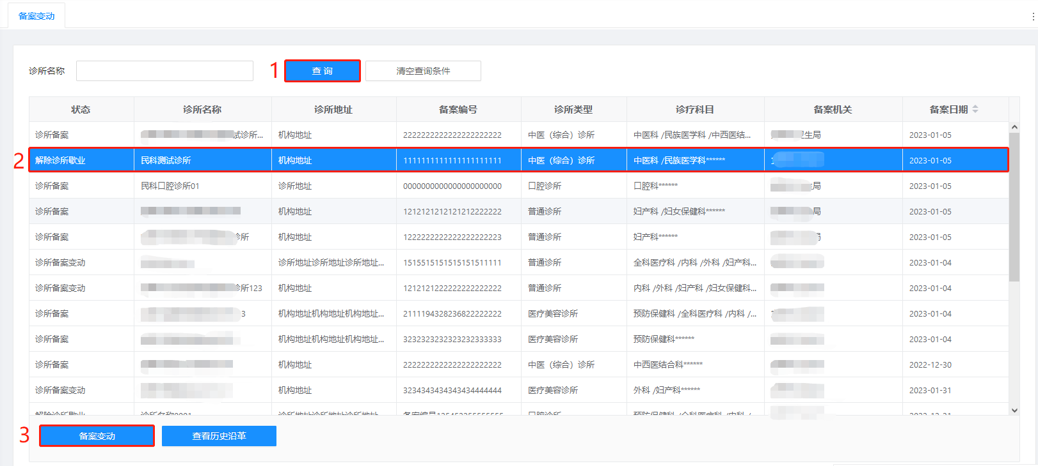

图1.2.3

1. 根据诊所变动情况填写备案变动内容：
2. 填写“诊所备案”内容，全部填写完成后点击【下一步】按钮。如图1.2.4所示：

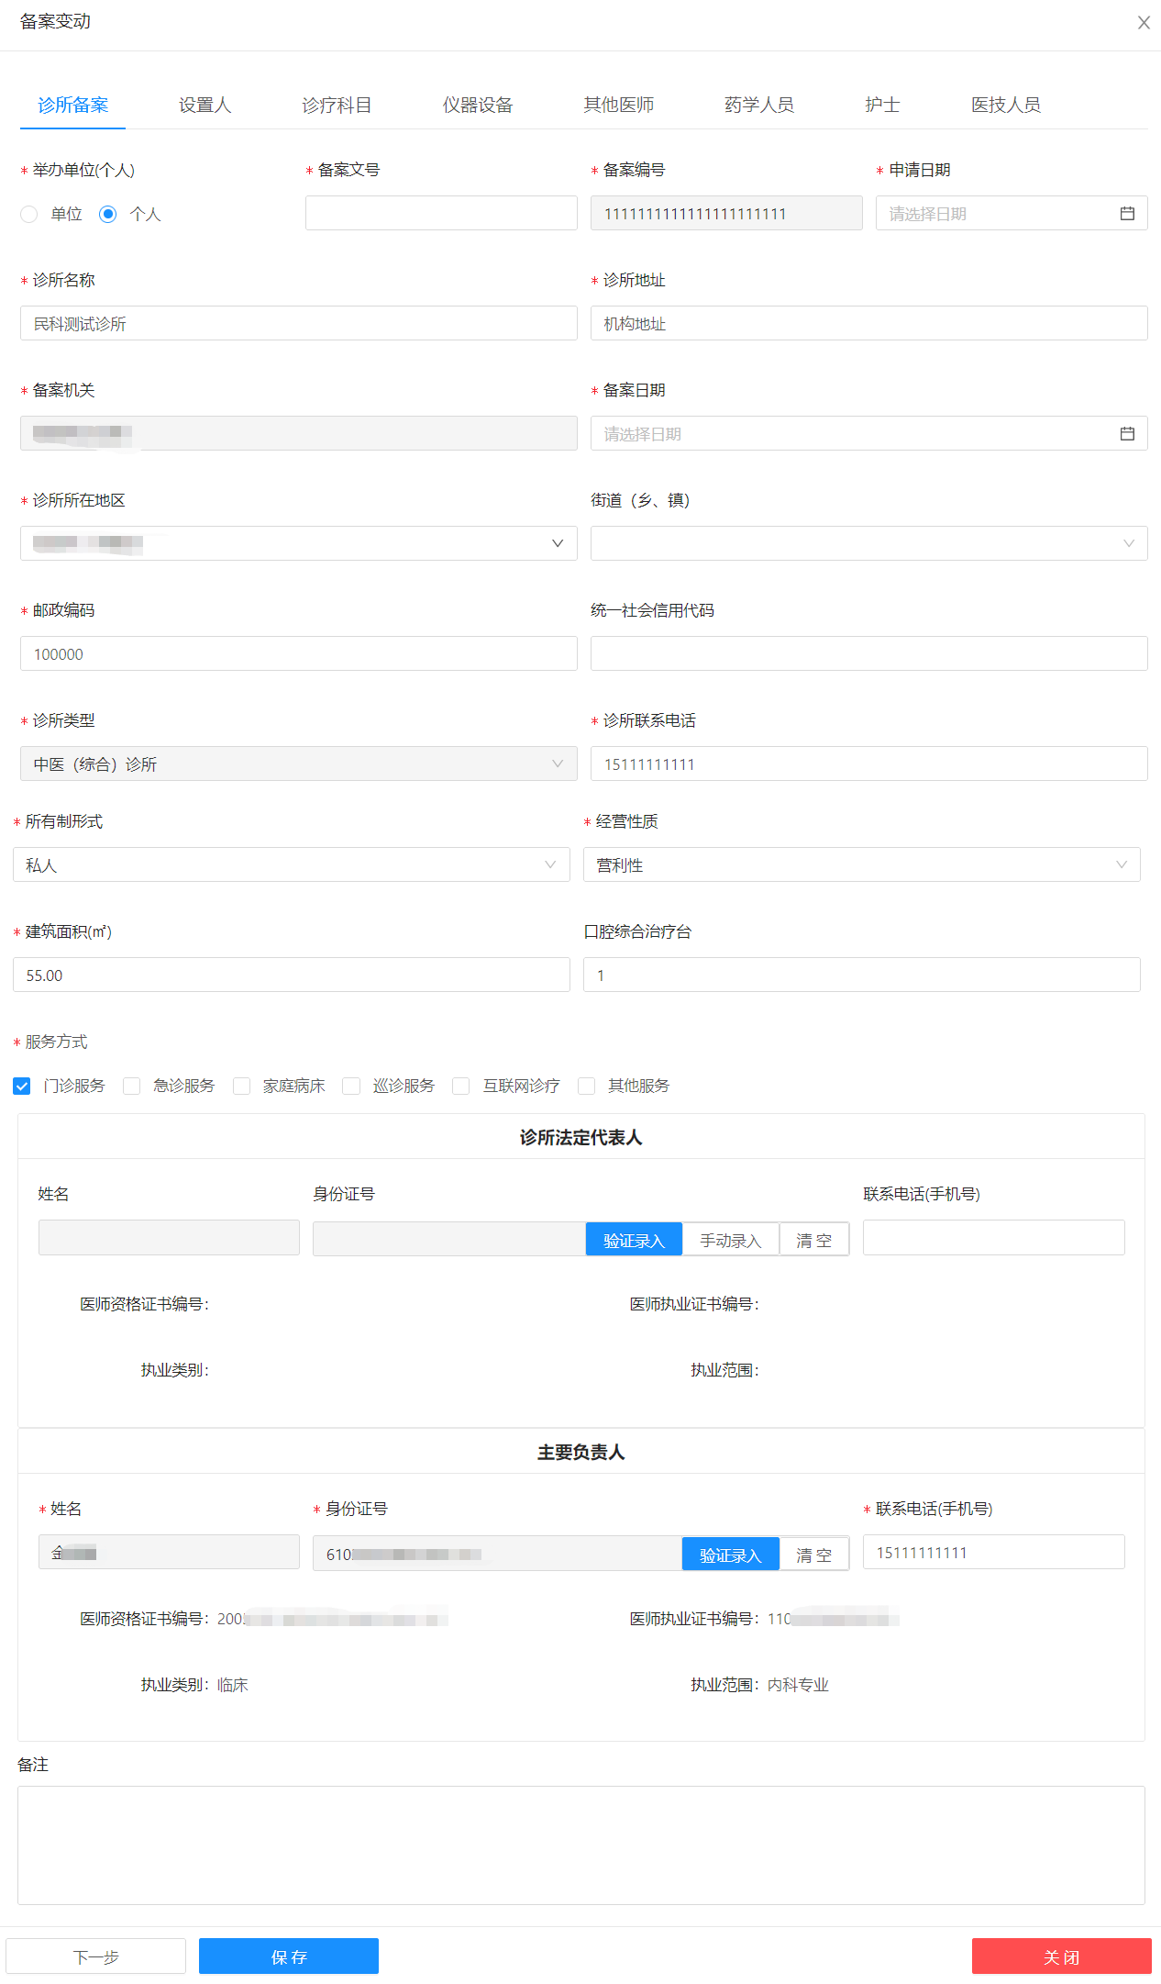

图1.2.4

1. 填写“设置人”，填写完成后点击【下一步】按钮。如图1.2.5所示：

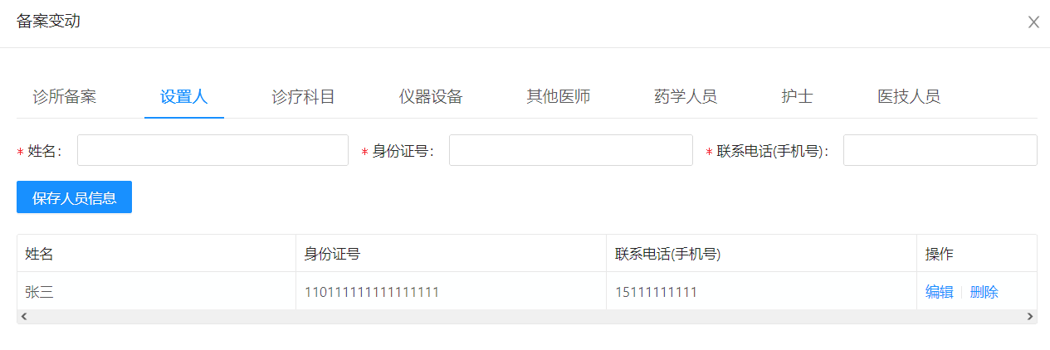

图1.2.5

1. 设置“诊疗科目”，点击【设置诊疗科目】按钮进行设置，设置完成后点击【下一步】按钮。如图1.2.6所示：

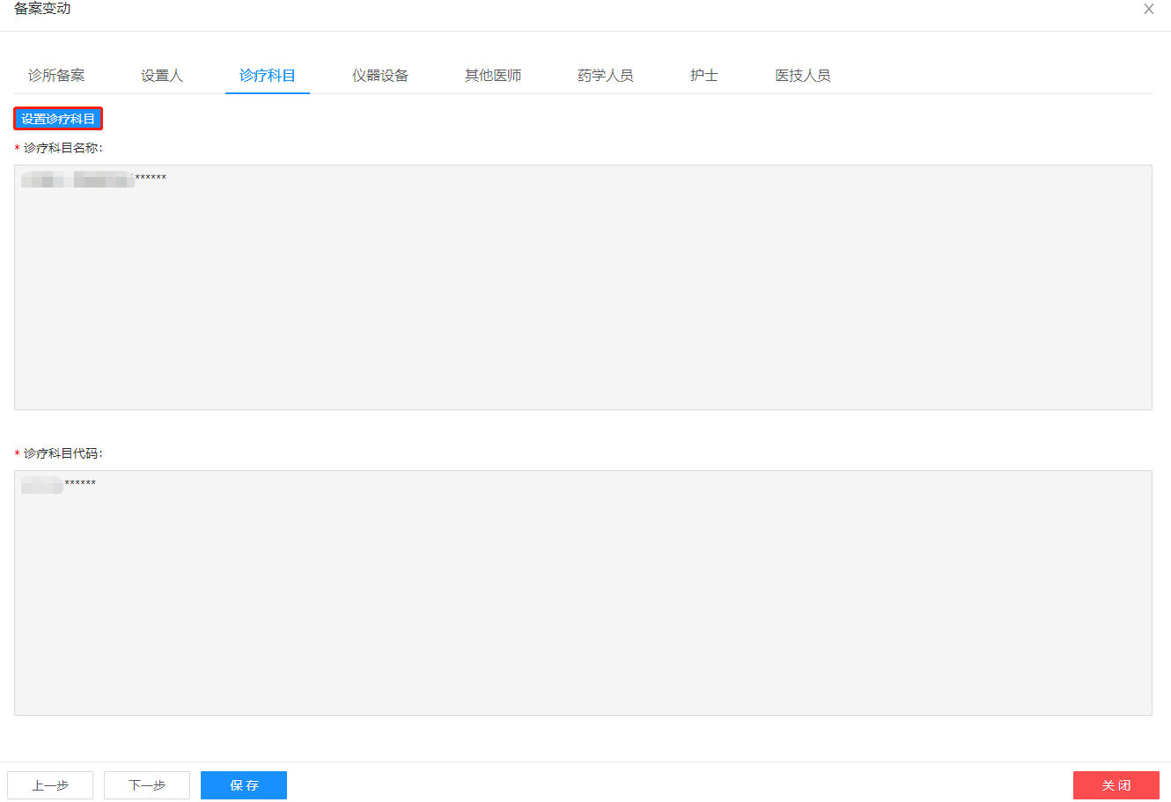

图1.2.6

1. 录入“仪器设备”，点击【设备选择】或【新增】按钮进行操作，录入完成后点击【下一步】按钮。如图1.2.7所示：

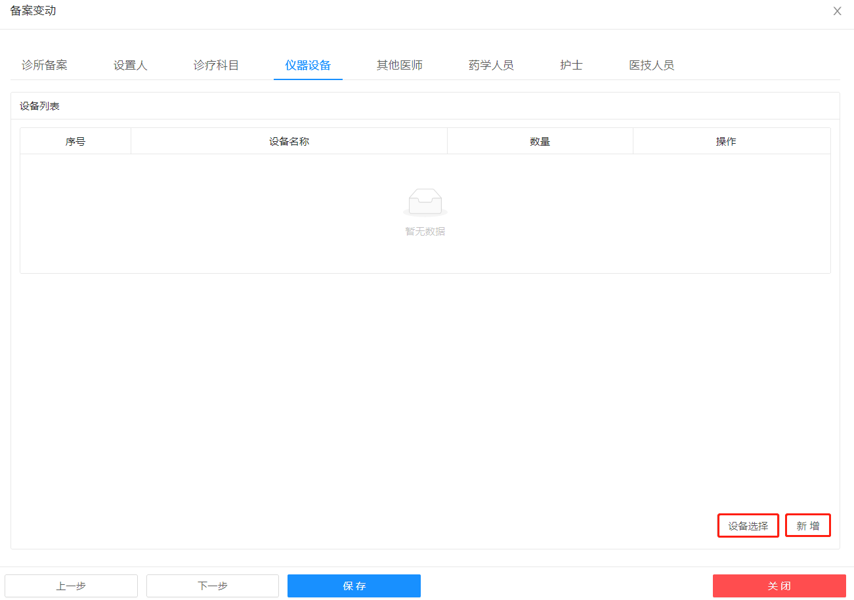

图1.2.7

1. 录入“其他医师”，先输入“身份证号”，再点击【查询验证】或【中医（专长）医师信息验证】按钮，录入完成后点击【下一步】按钮。如图1.2.8所示：

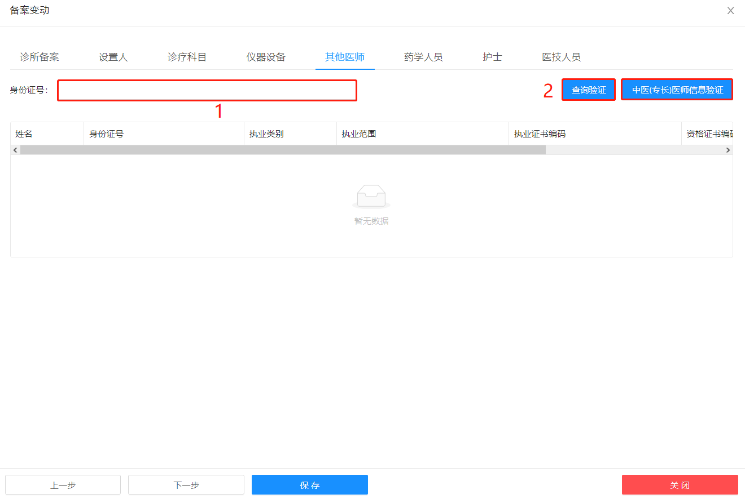

图1.2.8

1. 录入“药学人员”，先输入“姓名”、“身份证号”、“专业”和“执业证书编码”，再点击【保存人员信息】按钮，录入完成后点击【下一步】按钮。如图1.2.9所示：

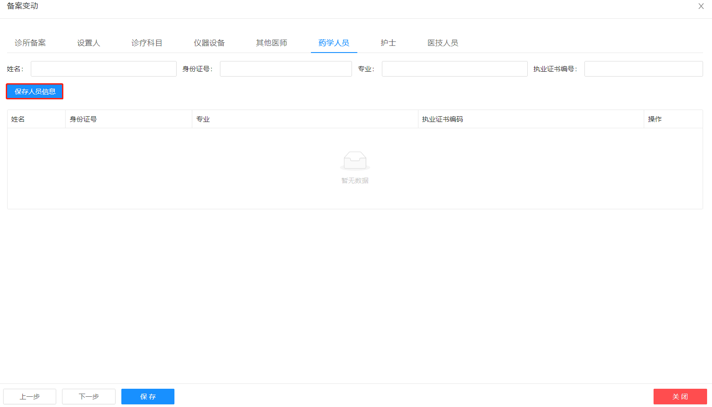

图1.2.9

1. 录入“护士”，先输入“身份证号”，再点击【查询验证】按钮，录入完成后点击【下一步】按钮。如图1.2.10所示：

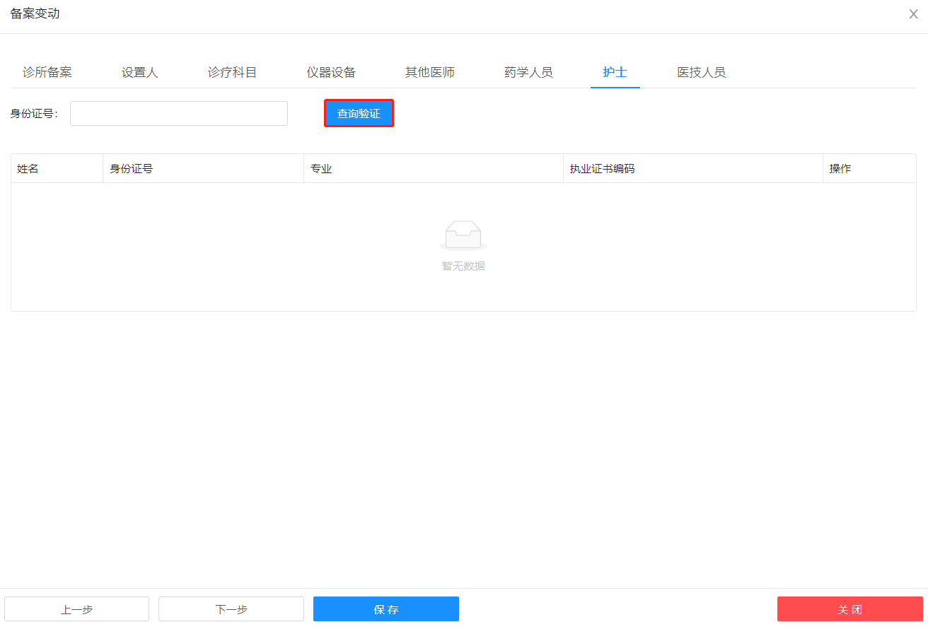

图1.2.10

1. 录入“医技人员”，先输入“姓名”、“身份证号”、“专业”和“资格证书编码”，再点击【保存人员信息】进行保存。变动内容填写完成后点击【保存】按钮完成备案变动。如图1.2.11所示：

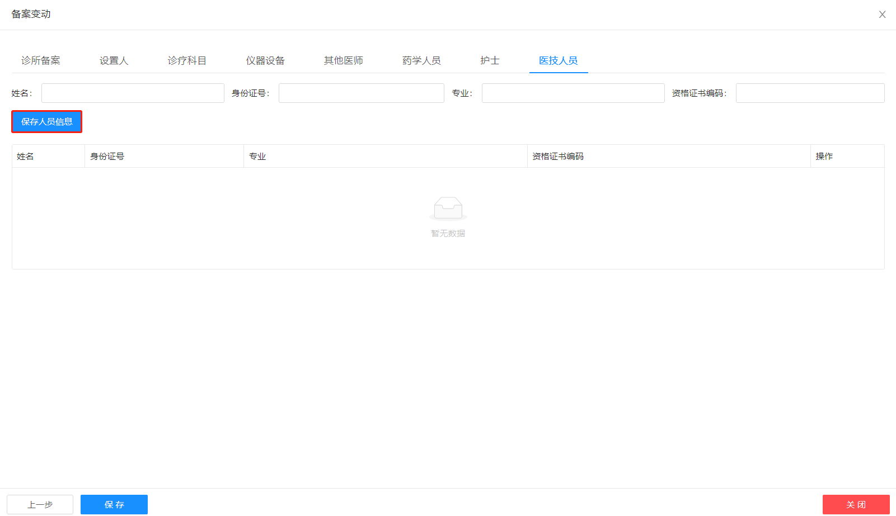

图1.2.11

## 诊所歇业

1. 卫生行政部门登录《医疗机构注册联网管理系统》，点击【诊所备案】下的【诊所备案】功能。如图1.3.1所示：



图1.3.1

1. 自动跳转到浏览器端的医疗机构管理系统，点击【诊所备案】下的【诊所歇业】功能。如图1.3.2所示：

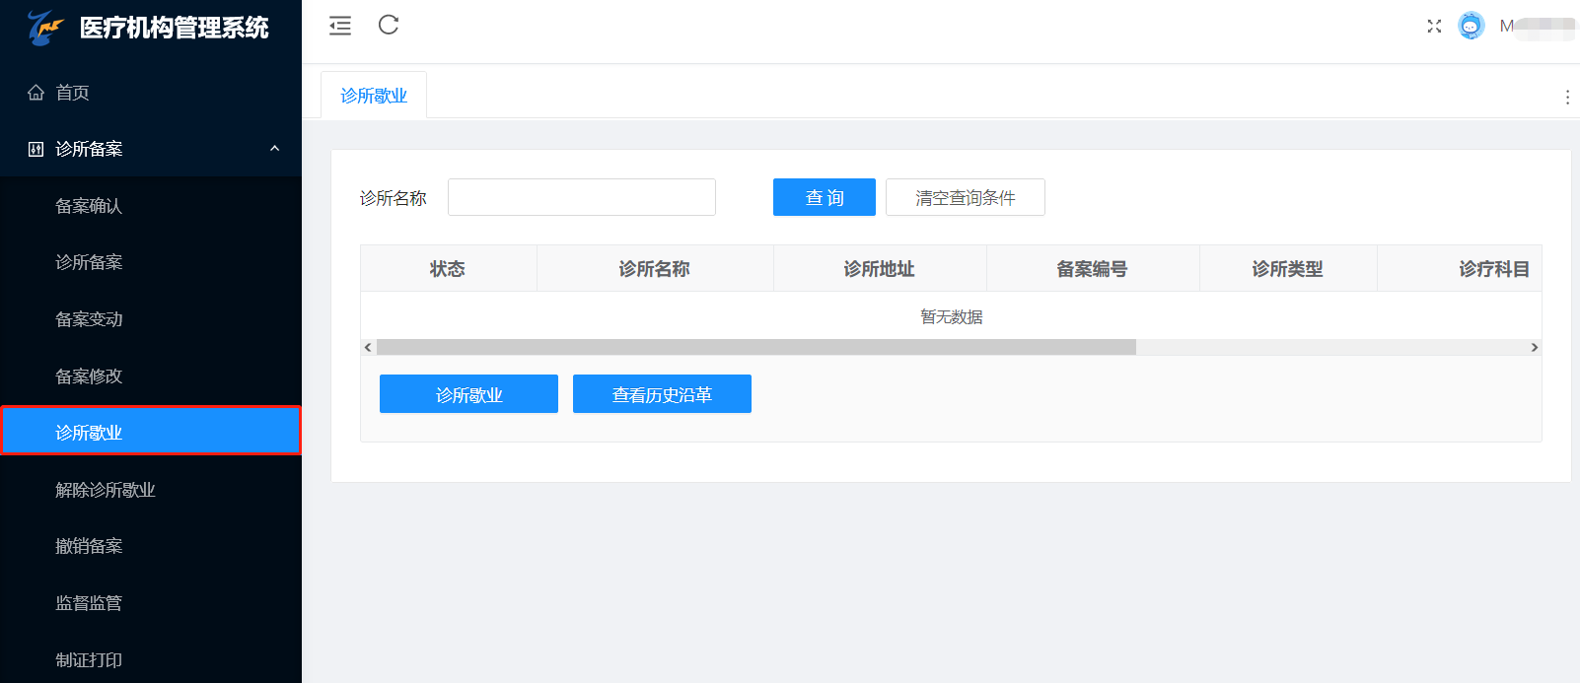

图1.3.2

1. 可输入查询条件后再点击【查询】按钮，再选中需要歇业的诊所，最后点击【诊所歇业】按钮。如图1.3.3所示：

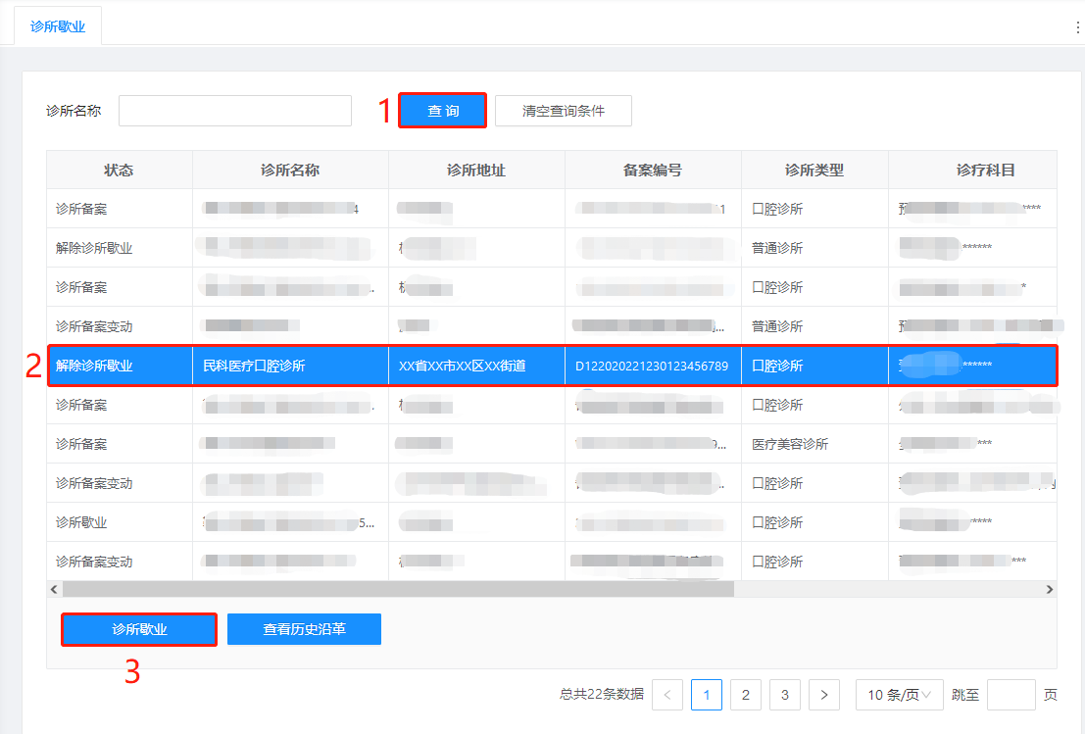

图1.3.3

1. 在诊所歇业页面，进行信息填写，最后点击【保存】按钮完成诊所歇业。如图1.3.4所示：

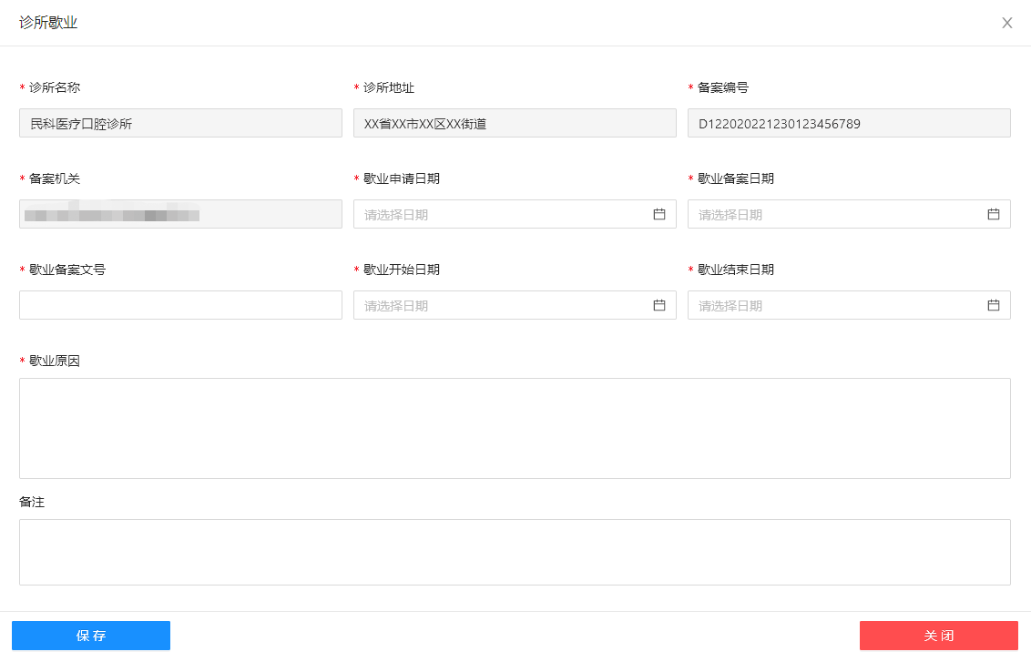

图1.3.4

## 解除诊所歇业

1. 卫生行政部门登录《医疗机构注册联网管理系统》，点击【诊所备案】下的【诊所备案】功能。如图1.4.1所示：



图1.4.1

1. 自动跳转到浏览器端的医疗机构管理系统，点击【诊所备案】下的【解除诊所歇业】功能。如图1.4.2所示：

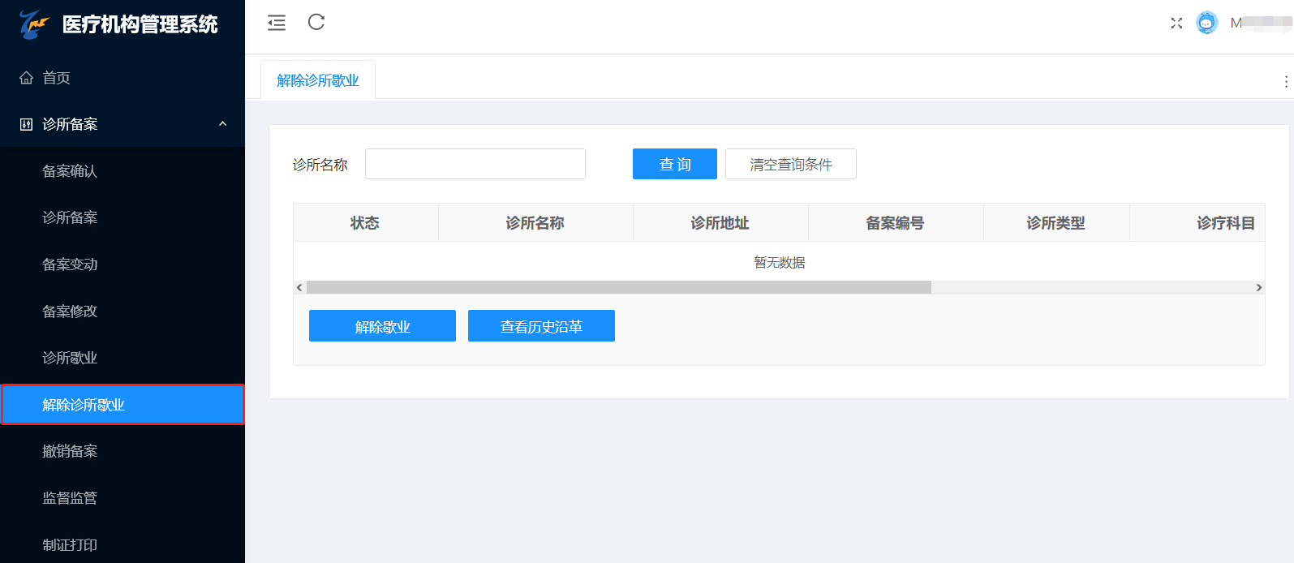

图1.4.2

1. 可输入查询条件后再点击【查询】按钮，再选中需要解除歇业的诊所，最后点击【解除歇业】按钮。如图1.4.3所示：

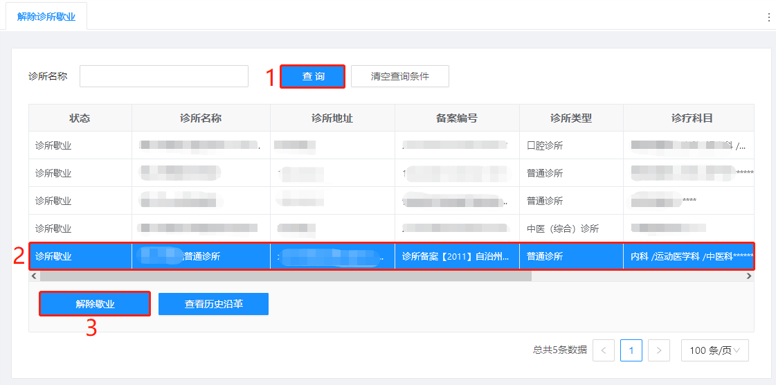

图1.4.3

1. 在诊所解除歇业页面，进行信息填写，最后点击【保存】按钮完成诊所解除歇业。如图1.4.4所示：

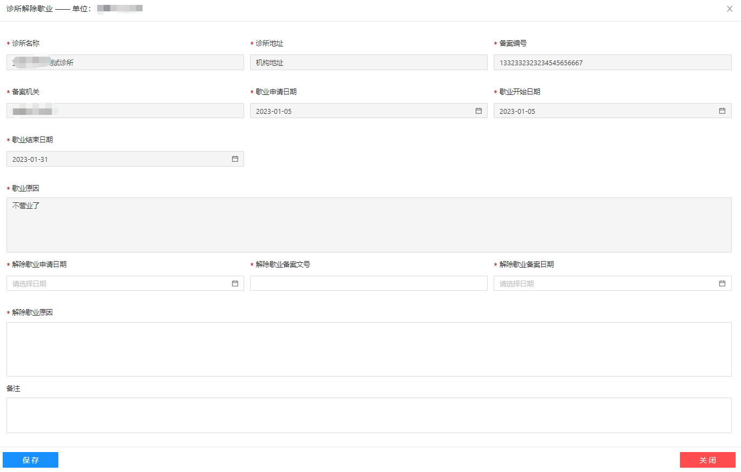

图1.4.4

## 撤销备案

1. 卫生行政部门登录《医疗机构注册联网管理系统》，点击【诊所备案】下的【诊所备案】功能。如图1.5.1所示：



图1.5.1

1. 自动跳转到浏览器端的医疗机构管理系统，点击【诊所备案】下的【撤销备案】功能。如图1.5.2所示：

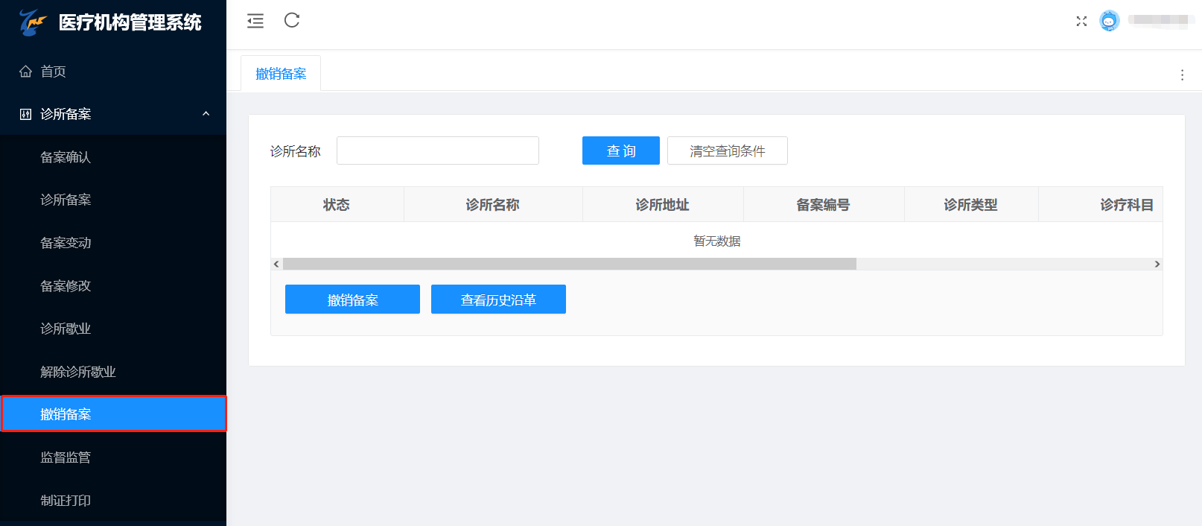

图1.5.2

1. 可输入查询条件后再点击【查询】按钮，再选中需要撤销备案的诊所，最后点击【撤销备案】按钮。如图1.5.3所示：

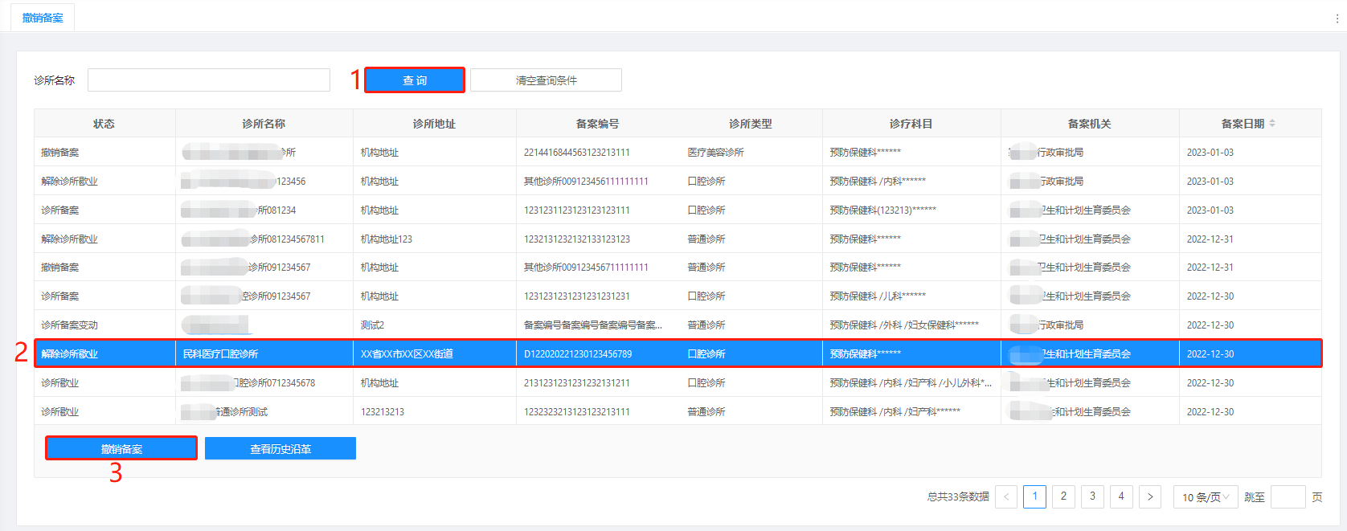

图1.5.3

1. 在撤销备案页面，进行信息填写，最后点击【保存】按钮完成撤销备案。如图1.5.4所示：

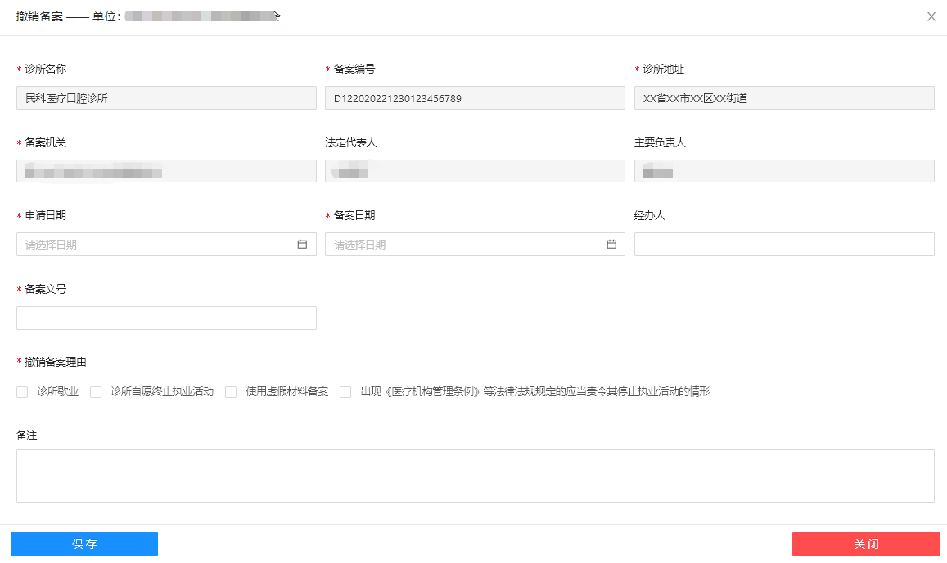

图1.5.4

## 备案修改

1. 卫生行政部门登录《医疗机构注册联网管理系统》，点击【诊所备案】下的【诊所备案】功能。如图1.6.1所示：



图1.6.1

1. 自动跳转到浏览器端的医疗机构管理系统，点击【诊所备案】下的【备案修改】功能。如图1.6.2所示：

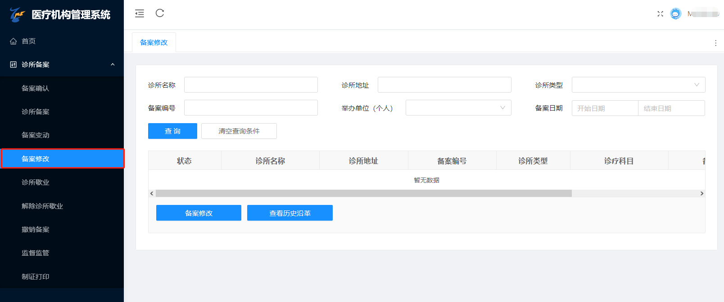

图1.6.2

1. 可输入查询条件后再点击【查询】按钮，再选中需要备案修改的诊所（此处以状态为诊所备案的诊所为例），最后点击【备案修改】按钮。如图1.6.3所示：

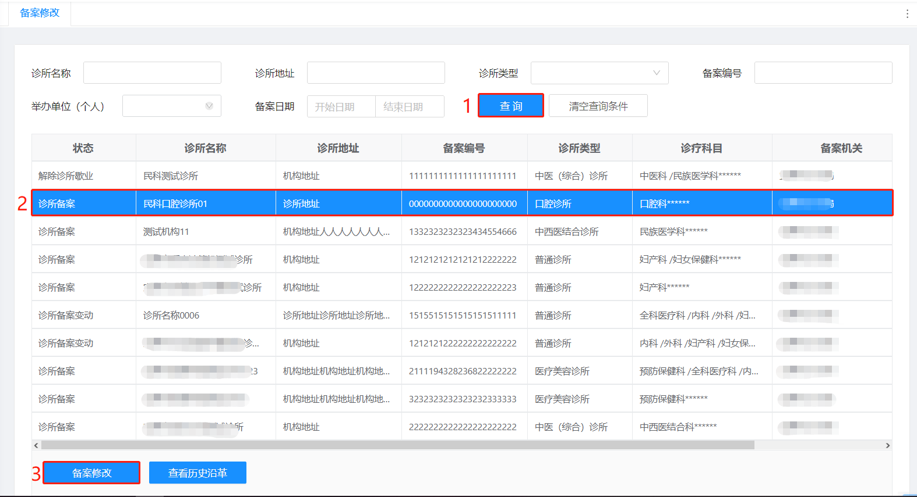

图1.6.3

1. 在备案修改页面，填写备案修改内容，最后点击【保存】按钮完成备案修改。如图1.6.4所示：

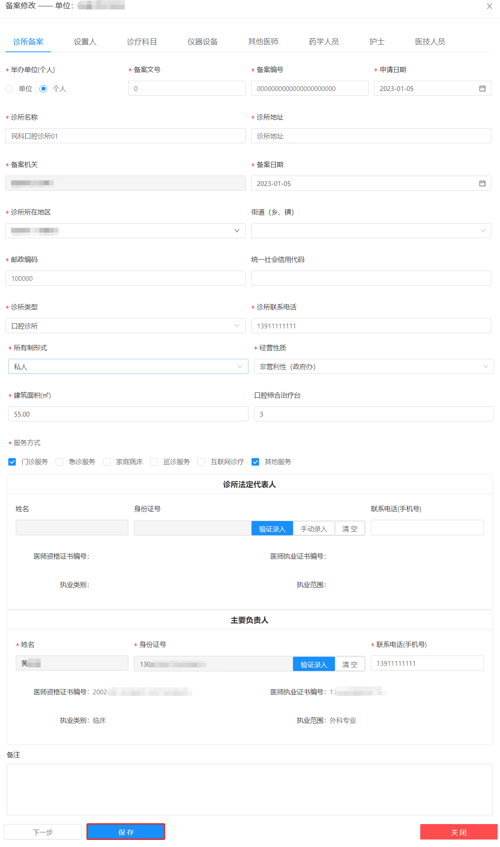

图1.6.4

注意：每个诊所状态的备案修改页面不同（下图以解除歇业状态为例），若看不到全部修改内容，可以点击【修改更多项】按钮。如图1.6.5所示：

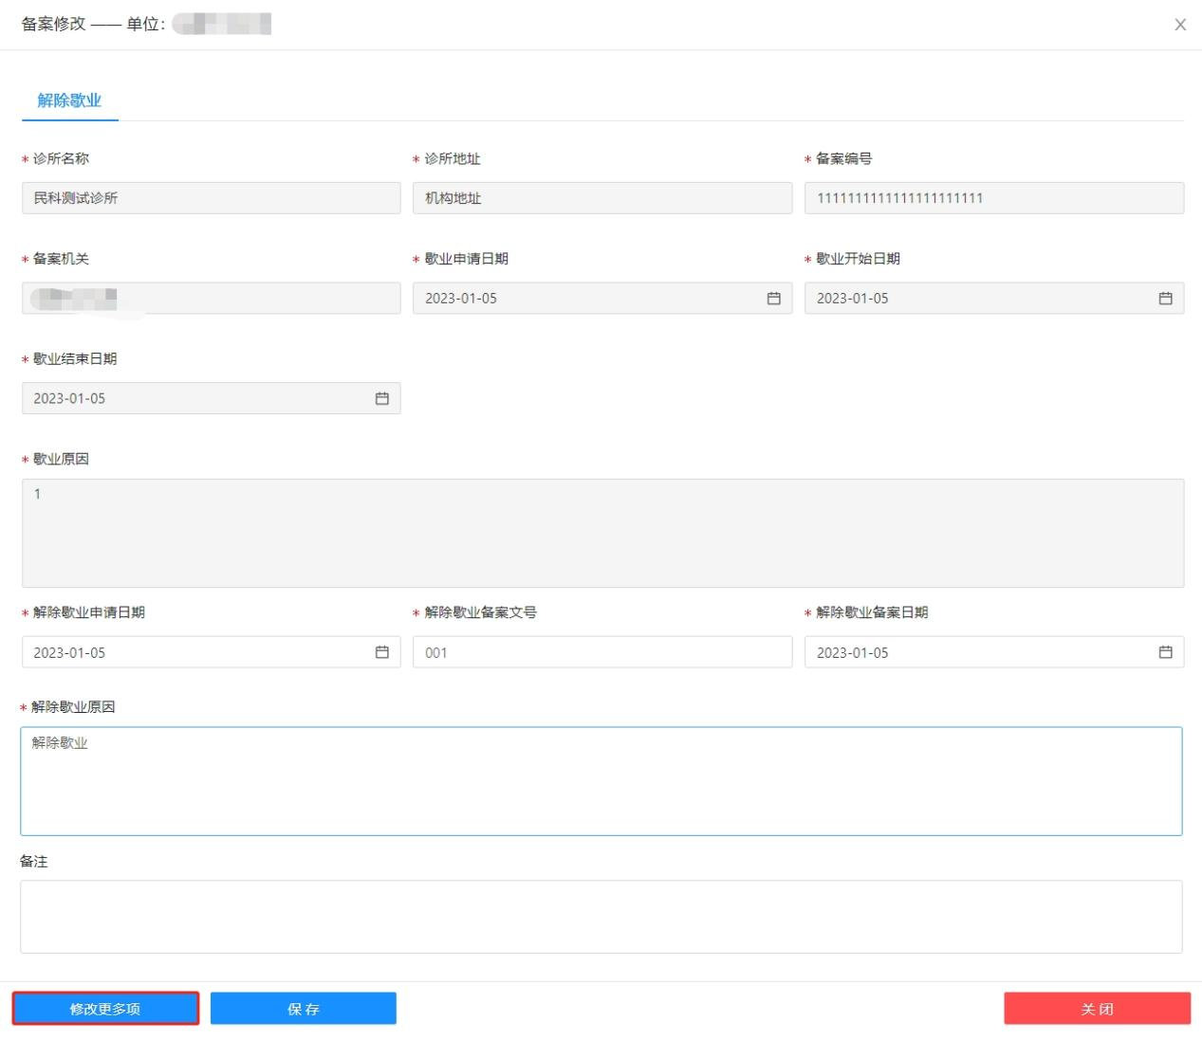

图1.6.5

## 监督监管

1. 卫生行政部门登录《医疗机构注册联网管理系统》，点击【诊所备案】下的【诊所备案】功能。如图1.7.1所示：



图1.7.1

1. 自动跳转到浏览器端的医疗机构管理系统，点击【诊所备案】下的【监督监管】功能。如图1.7.2所示：

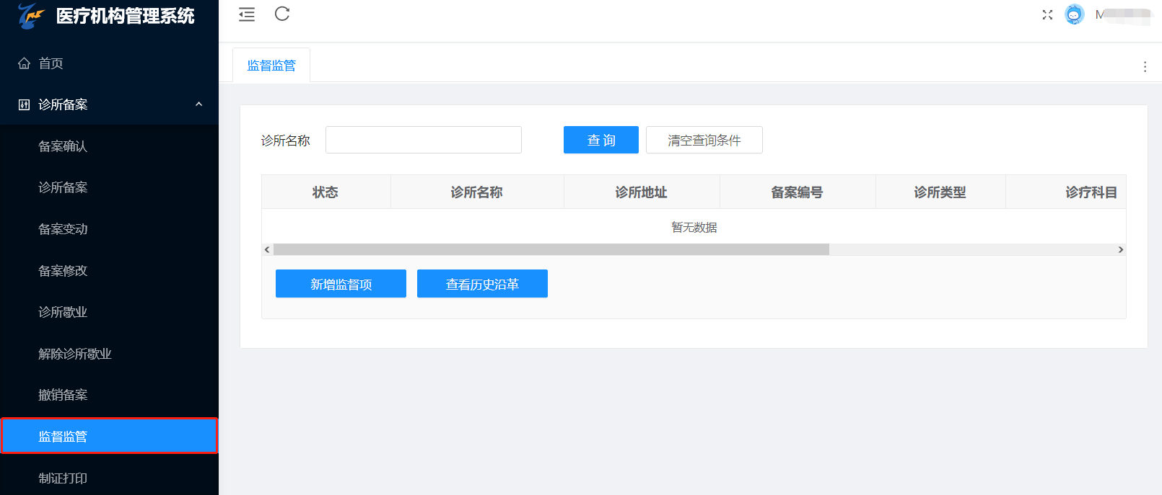

图1.7.2

1. 可输入查询条件后再点击【查询】按钮，再选中诊所，最后点击【新增监督项】按钮。如图1.7.3所示：

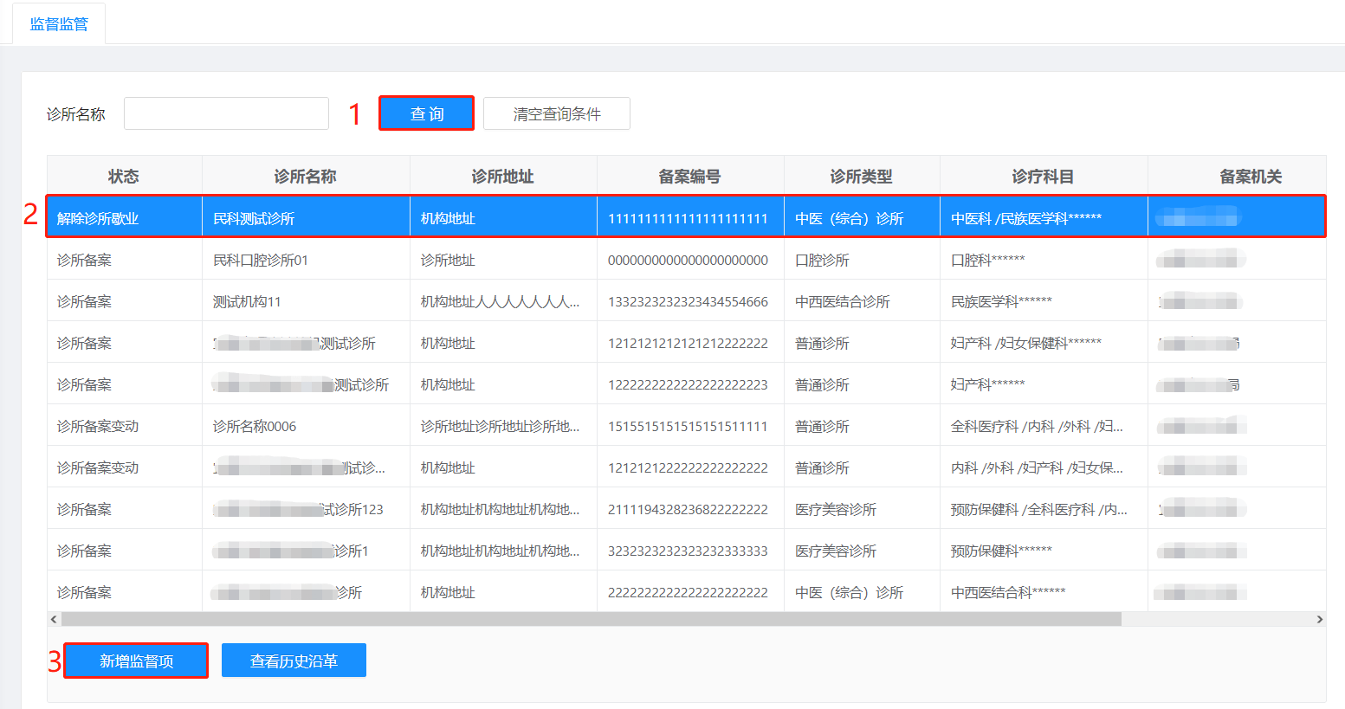

图1.7.3

1. 在监督管理页面，填写监督监管内容，最后点击【保存】按钮完成监督监管。如图1.7.4所示：

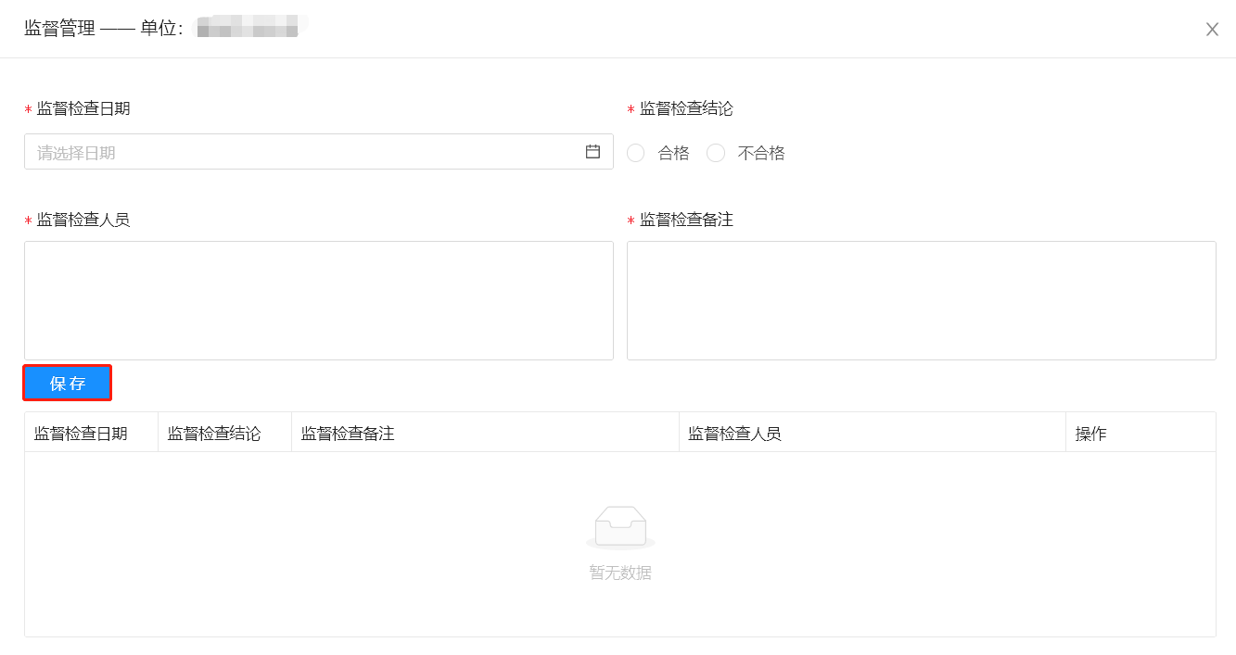

图1.7.4

# 确认机构端提交的诊所备案相关业务申请

## 确认机构端提交的诊所备案相关业务申请

说明：诊所在《医疗机构电子化注册信息系统（机构版）》提交上来的业务（诊所备案、诊所变动、诊所歇业、解除诊所歇业、撤销备案），卫生行政部门在备案确认功能进行确认。

1. 卫生行政部门登录《医疗机构注册联网管理系统》，点击【诊所备案】下的【诊所备案】功能。如图2.1.1所示：



图2.1.1

1. 自动跳转到浏览器端的医疗机构管理系统，点击【诊所备案】下的【备案确认】功能。如图2.1.2所示：

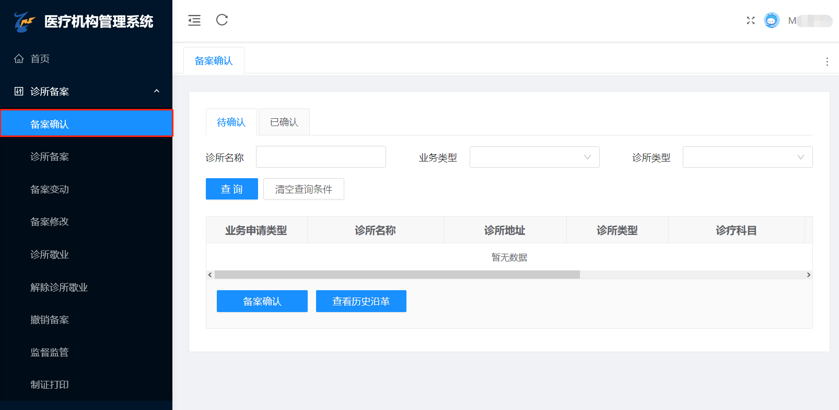

图2.1.2

1. 可输入查询条件后再点击【查询】按钮，然后选中其中一个待确认的诊所申请，最后点击【备案确认】按钮。如图2.1.3所示：

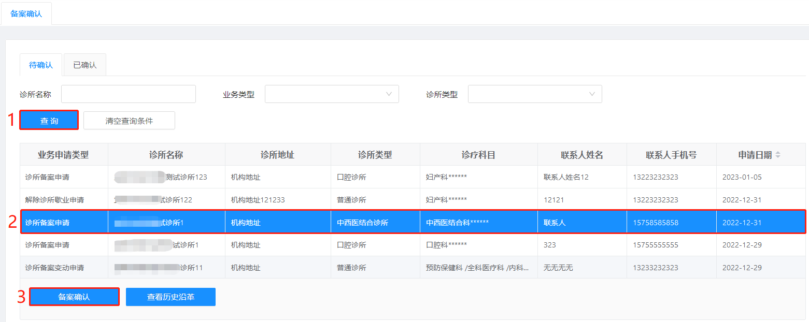

图2.1.3

1. 进行诊所申请准入确认，具体内容如下：
2. 核实并填写“诊所备案”内容，然后点击【下一步】按钮。如图2.1.4所示：

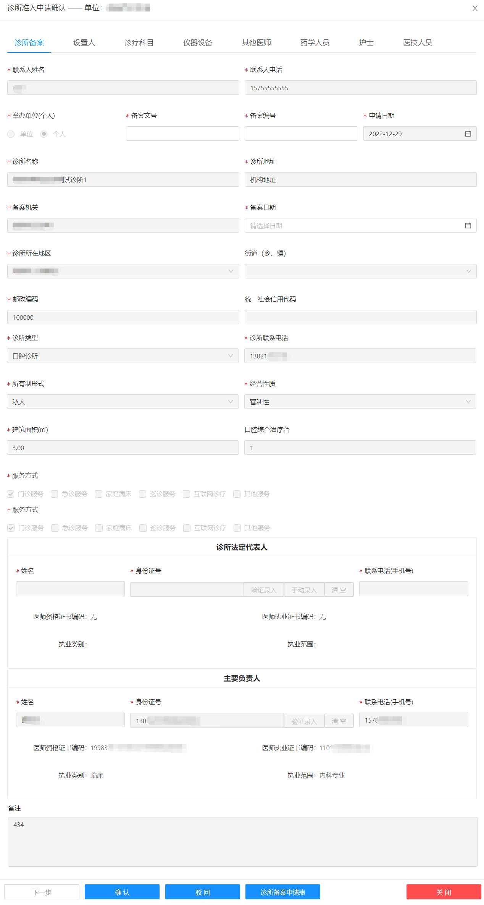

图2.1.4

1. 查看“设置人”，然后点击【下一步】按钮。如图2.1.5所示：

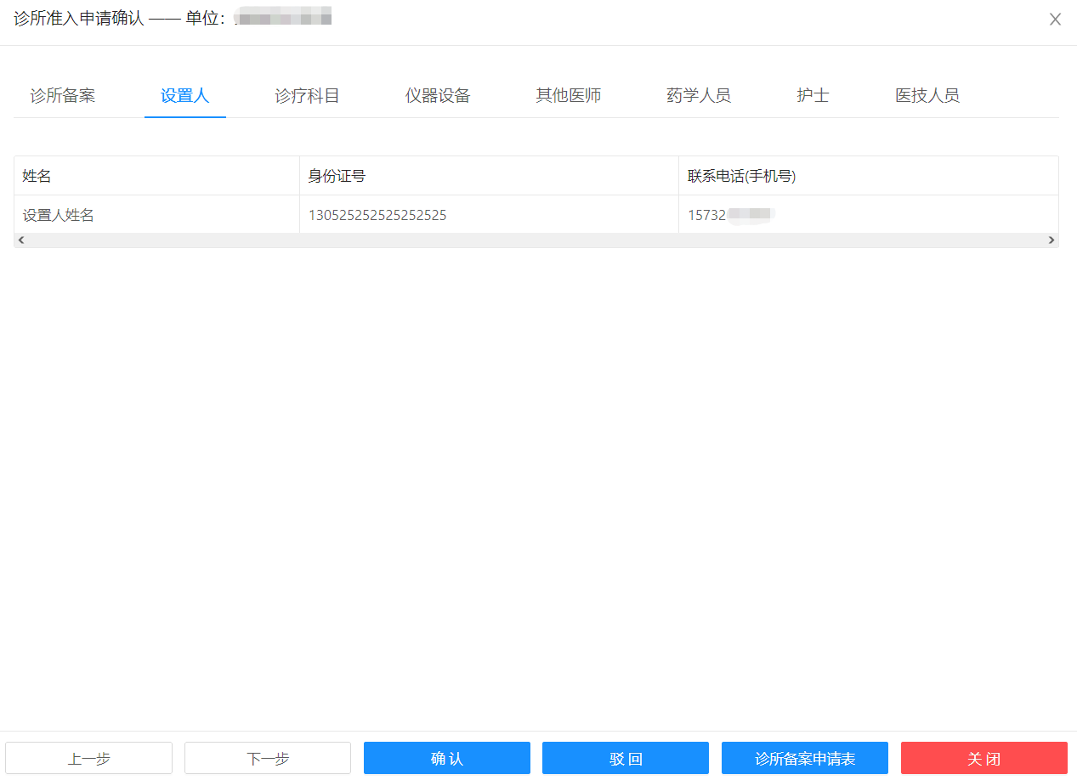

图2.1.5

1. 查看“诊疗科目”，然后点击【下一步】按钮。如图2.1.6所示：

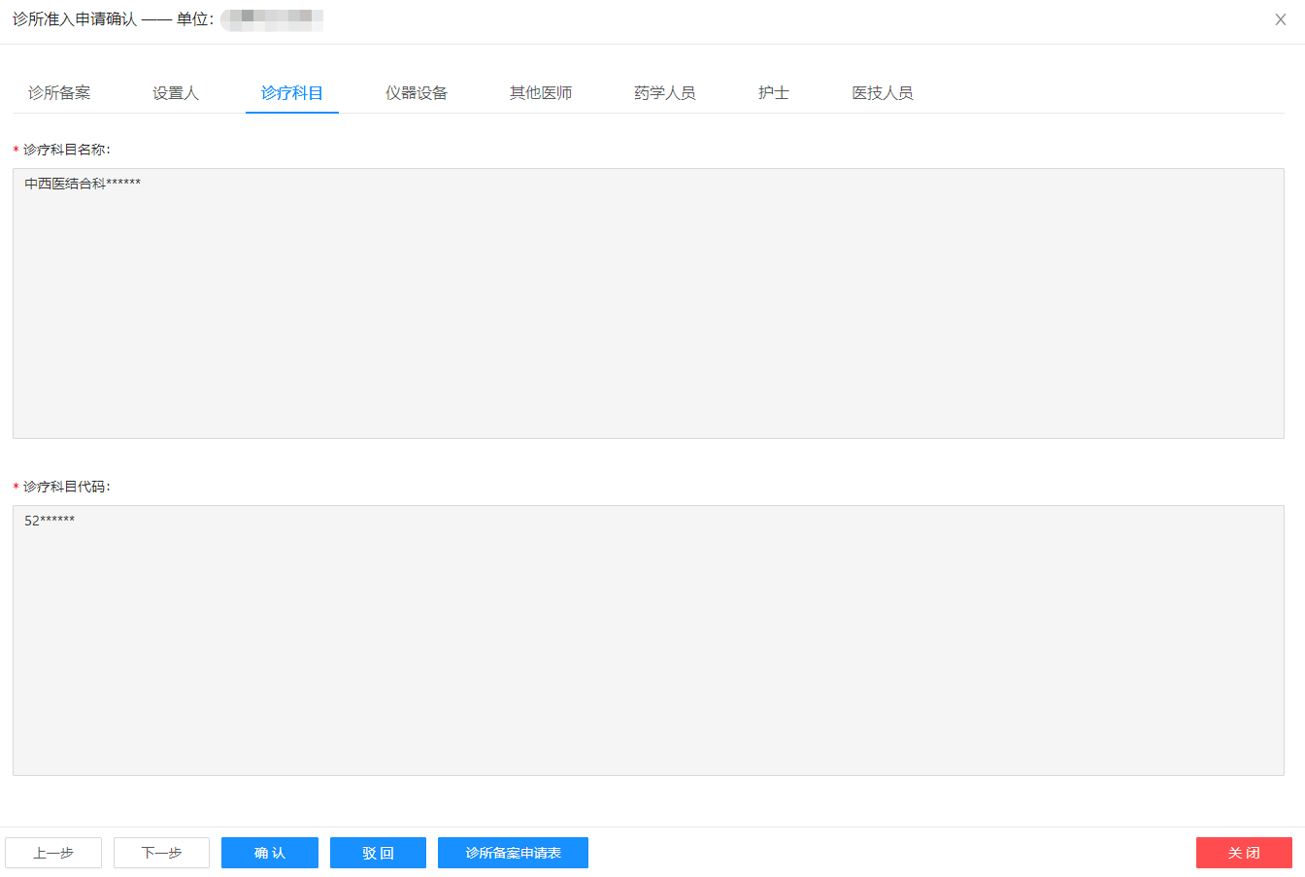

图2.1.6

1. 查看“仪器设备”，然后点击【下一步】按钮。如图2.1.7所示：

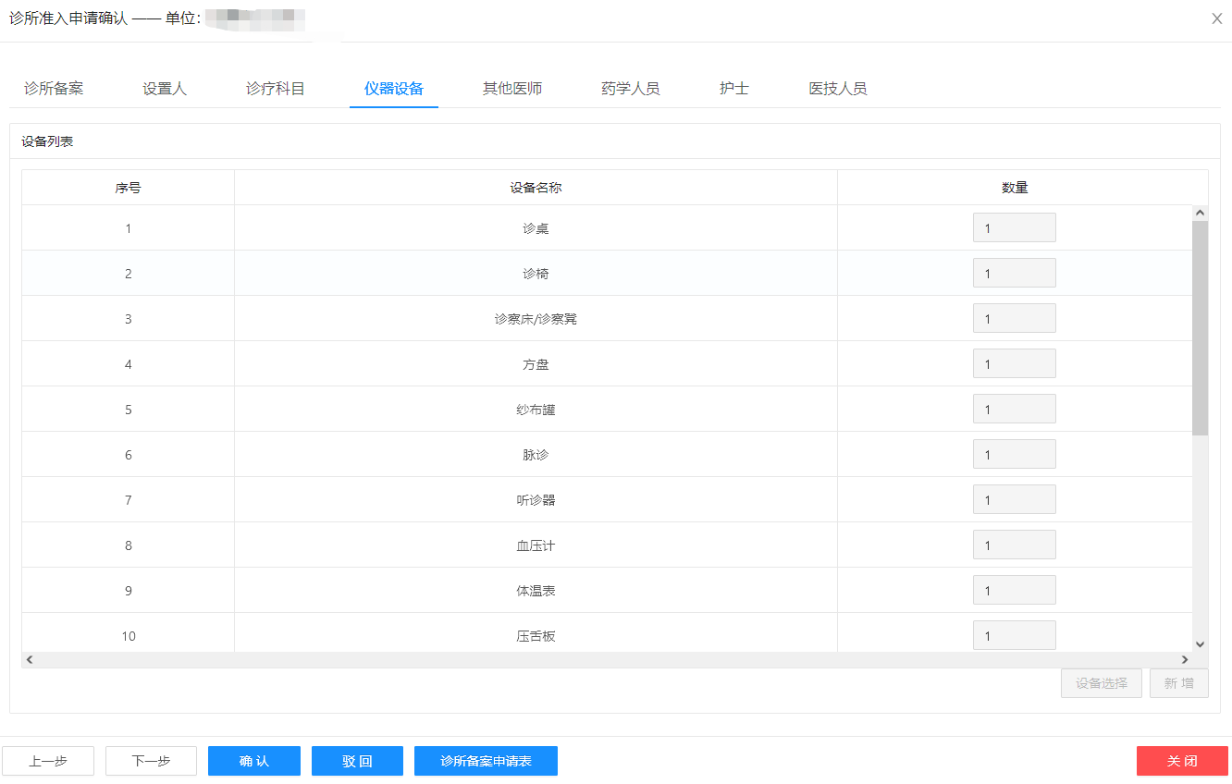

图2.1.7

1. 查看“其他医师”，然后点击【下一步】按钮。如图2.1.8所示：

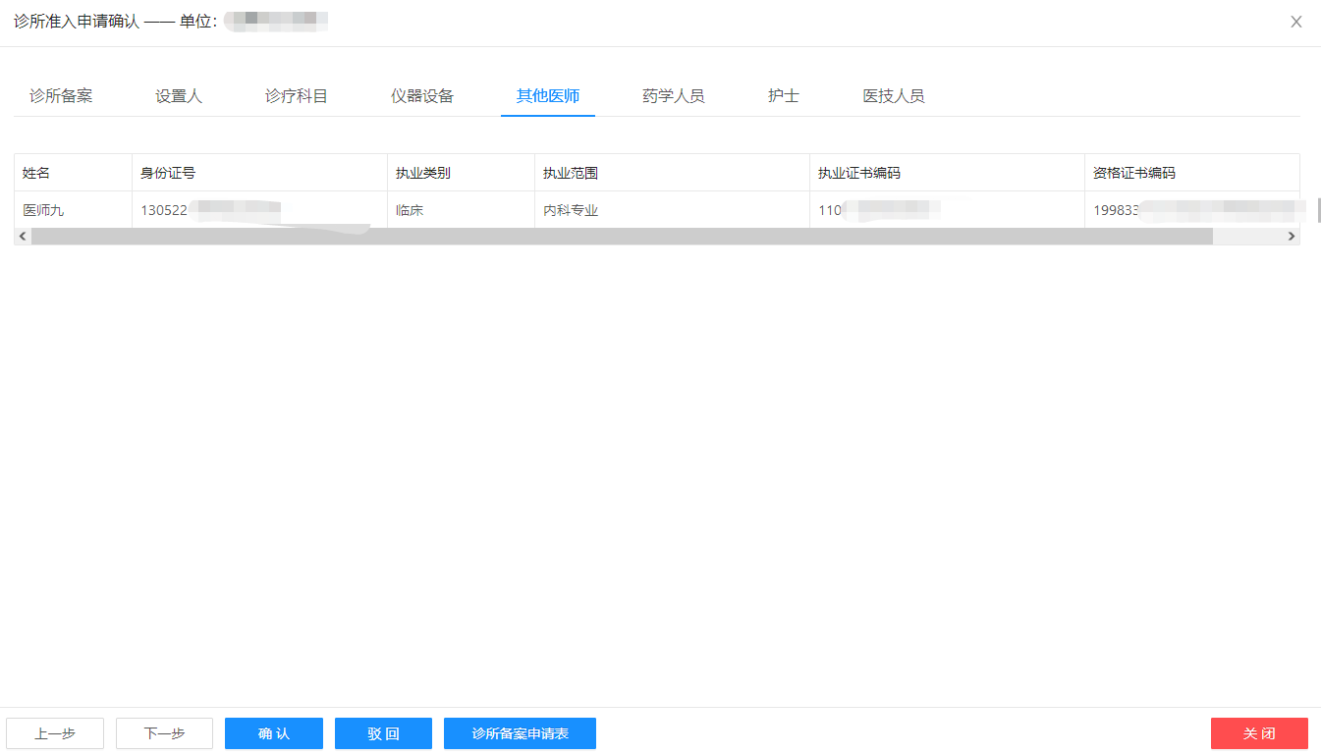

图2.1.8

1. 查看“药学人员”，然后点击【下一步】按钮。如图2.1.9所示：

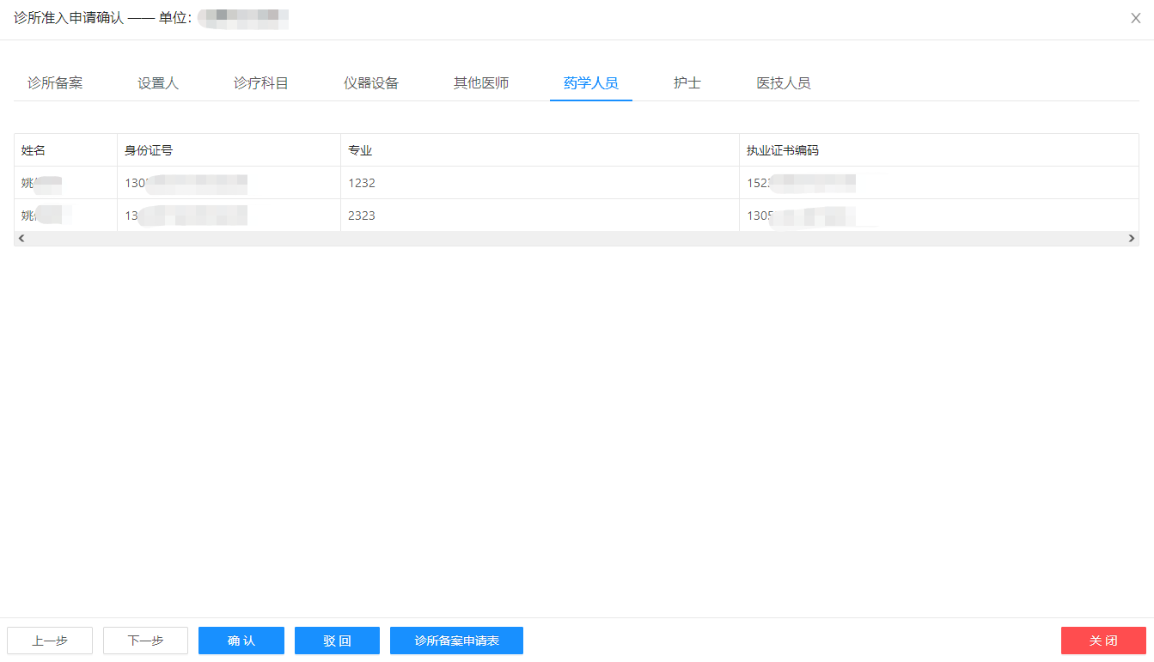

图2.1.9

1. 查看“护士”，然后点击【下一步】按钮。如图2.1.10所示：

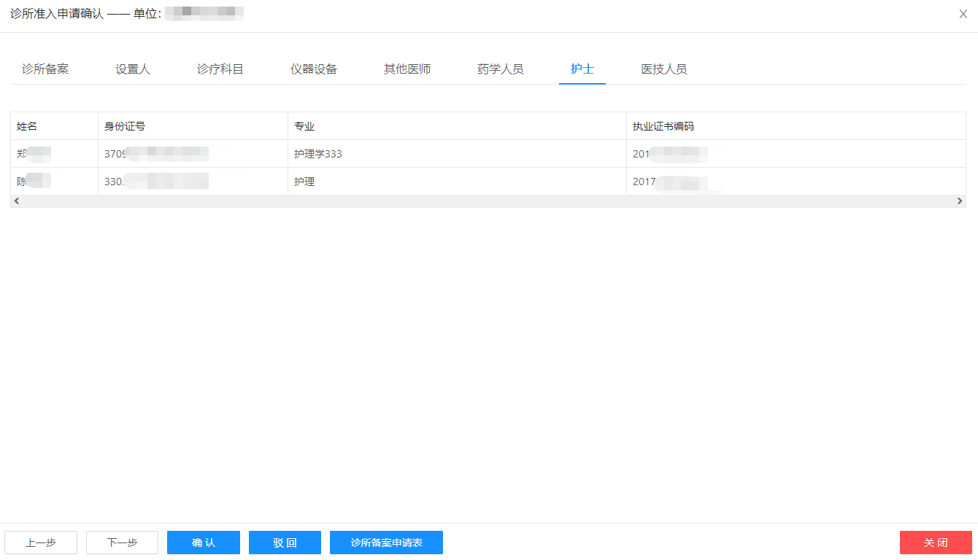

图2.1.10

1. 查看“医技人员”。如图2.1.11所示：

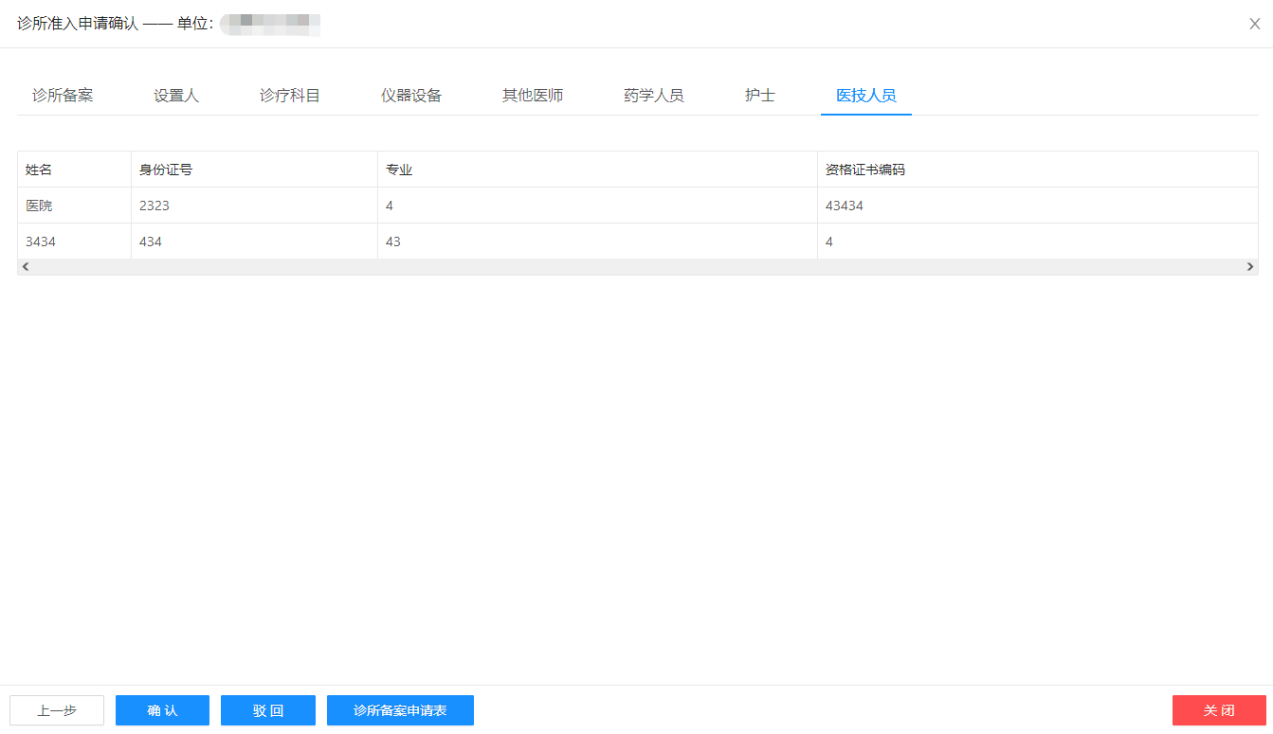

图2.1.11

1. 最后点击【确认】或【驳回】按钮进行业务确认，点击【诊所备案申请表】按钮可打印或下载诊所备案申请表。如图2.1.12所示：



图2.1.12

# 制证打印

注意：诊所备案凭证上所展示的内容，制证打印时会打印出全部内容，包括标题项“名称”、“地址”、“法定负责人”、“主要负责人”、“诊疗科目”、“服务方式”、“备案编号”、“所有制形式”和“经营性质”等，无需提前印制。

提示: 请使用喷墨或激光打印机 (彩色打印机更佳)进行打印，不要使用针式打印机进行打印。

1. 卫生行政部门登录《医疗机构注册联网管理系统》，点击【诊所备案】下的【诊所备案】功能。如图3.1.1所示：



图3.1.1

1. 自动跳转到浏览器端的医疗机构管理系统，点击【诊所备案】下的【制证打印】功能。如图3.1.2所示：

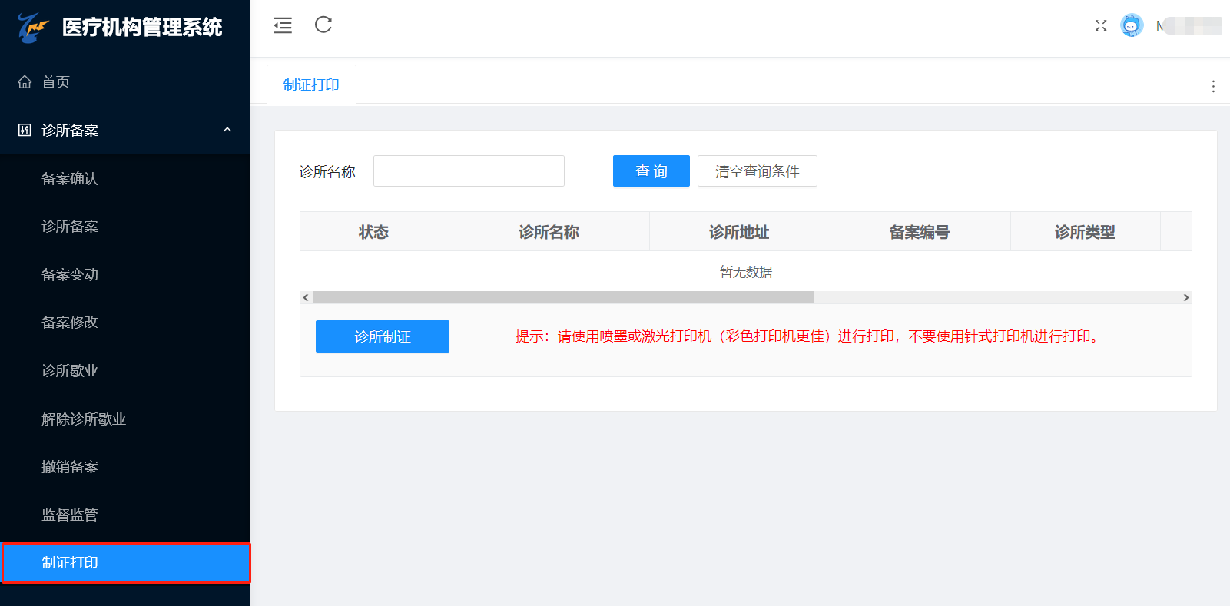

图3.1.2

1. 可输入查询条件后再点击【查询】按钮，再选中诊所，最后点击【诊所制证】按钮。如图3.1.3所示：

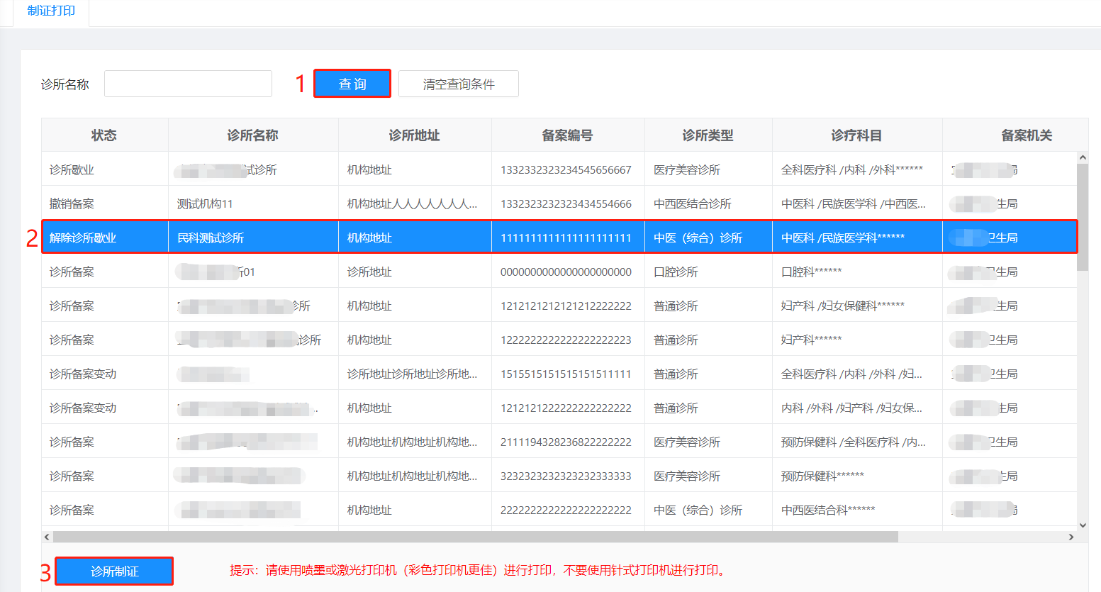

图3.1.3

1. 可以打印或下载诊所备案凭证。诊所备案凭证如图3.1.4所示：

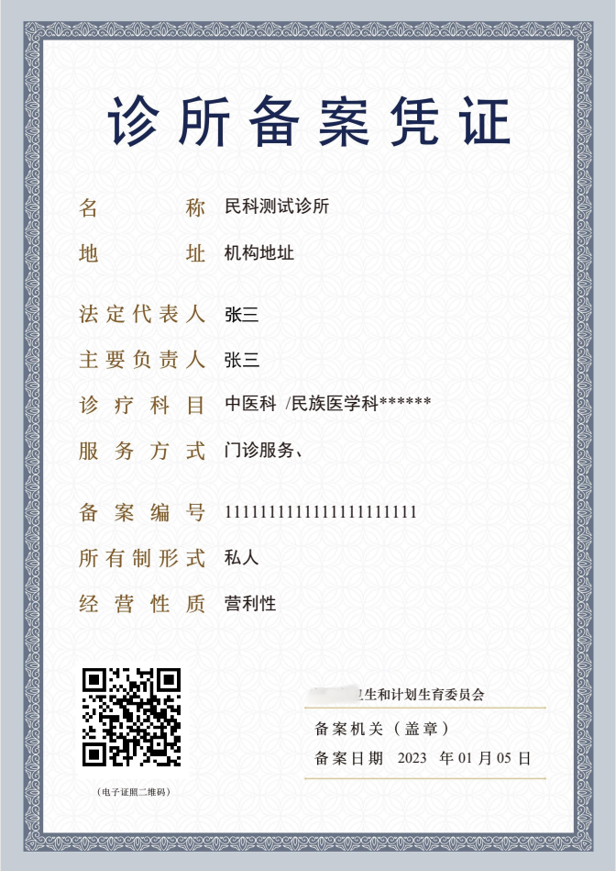

图3.1.4

# 技术支持

## 技术性问题的支持

如果在软件安装或使用过程中，遇到技术性问题，请先查询本手册相关部分。如果还不能解决您的问题，您可以与我们联系：

* 电话咨询：010-62197928 （工作日9:00-12:00,13:00-17:30）
* 自动传真：010-62172273
* 电子邮箱：support@minke.cn
* 在线咨询：

使用微信APP扫描下方二维码，关注公众号后，点击菜单栏【在线咨询】，可进行问题咨询。



* 官方网址：http://www.minke.cn

## 非技术性问题的支持

对于非技术性问题，请咨询相关卫生行政部门。